**计算机专业实践课程**

**软件需求分析报告**

2021 年 9 月 24 日

**文档控制**

|  |  |  |  |  |  |  |  |  |  |
| --- | --- | --- | --- | --- | --- | --- | --- | --- | --- |
|  | | | | | | | | | |
| 版本号 | | 变更控制  报告编号 | | 更改条款及内容 | | 更改人 | 审批人 | 更改日期 | |
| 1 | |  | |  | | 肖嘉豪 | 李鸿婧，李雨萱，左凯 | 2021.9.24 | |
|  | |  | |  | |  |  |  | |
|  | |  | |  | |  |  |  | |
|  | |  | |  | |  |  |  | |
|  | |  | |  | |  |  |  | |
|  | |  | |  | |  |  |  | |
|  | |  | |  | |  |  |  | |
|  | |  | |  |  |  | |  | |
|  | |  | |  | |  |  |  | |
|  | |  | |  | |  |  |  | |
|  | |  | |  | |  |  |  | |
|  | |  | |  | |  |  |  | |
|  | |  | |  | |  |  |  | |
|  | |  | |  | |  |  |  | |
|  | |  | |  | |  |  |  | |
|  | |  | |  | |  |  |  | |
|  | |  | |  | |  |  |  | |
|  | |  | |  | |  |  |  | |
|  | |  | |  | |  |  |  | |
|  | |  | |  | |  |  |  | |
|  | |  | |  | |  |  |  | |

目录

1 引言 7

1.1 目的 7

1.2 范围 7

1.3 定义、简写和缩略语 7

1.4 引用文件 7

1.5 综述 8

2 总体描述 8

2.1 产品描述 8

2.2 产品功能（！！！） 9

2.3 用户特点 10

2.4 约束 10

2.5 假设和依赖关系 10

2.6 需求分配（！！！） 11

3 具体需求 11

3.1 外部接口需求 11

3.1.1 用户界面 11

3.1.1.1 UI的设计原则 11

3.1.1.2 UI的设计目标 11

3.1.1.3 UI的约束 12

3.1.2 硬件接口 13

3.1.3 软件接口 13

3.1.4 通信接口 13

3.2 功能需求 13

3.2.1 电商平台页面 13

3.2.2 用户模块 13

3.2.2.1 WEB端 15

3.2.2.1.1 用例图 15

3.2.2.1.2 用户登录 15

3.2.2.1.3 注册 17

3.2.2.1.4 忘记密码 17

3.2.2.1.5 个人资料 18

3.2.2.1.6 密码修改 18

3.2.2.1.7 收货人信息 19

3.2.2.1.8 添加收货人 19

3.2.2.1.9 管理员登录 20

3.2.2.1.10 添加管理员 20

3.2.2.1.11 管理员信息 21

3.2.2.1.12 管理员用户权限管理 21

3.2.2.1.13 注册用户管理 22

3.2.2.1.14 密码修改 22

3.2.2.2 移动端 23

3.2.2.2.1 用例图 23

3.2.2.2.2 用户登录 23

3.2.2.2.3 注册 24

3.2.2.2.4 忘记密码 24

3.2.2.2.5 个人资料 24

3.2.2.2.6 密码修改 25

3.2.2.2.7 收货人信息 25

3.2.2.2.8 添加收货人 25

3.2.3 商品模块 25

3.2.3.1 WEB端 25

3.2.3.1.1 用例图 27

3.2.3.1.2 查看商品列表（前台） 27

3.2.3.1.3 查询商品（前台`） 28

3.2.3.1.4 查看商品详情（前台） 28

3.2.3.1.5 分类商品 29

3.2.3.1.6 查看商品列表 30

3.2.3.1.7 查询商品（后台） 30

3.2.3.1.8 查看商品详情（后台） 31

3.2.3.1.9 增加商品 32

3.2.3.1.10 修改商品状态 32

3.2.3.1.11 修改商品信息 33

3.2.3.1.12 查看商品类型 34

3.2.3.1.13 修改商品类型 34

3.2.3.1.14 修改商品类型属性 35

3.2.3.2 移动端 36

3.2.4 购物车模块 37

3.2.4.1 WEB端 37

3.2.4.1.1 用例图 38

3.2.4.1.2 一般用户将商品加入购物车 38

3.2.4.1.3 一般用户查看购物车 39

3.2.4.1.4 增加商品 39

3.2.4.1.5 减少商品 40

3.2.4.1.6 移除失效商品 40

3.2.4.1.7 删除商品 41

3.2.4.1.8 选中多个商品 41

3.2.4.1.9 全选商品 42

3.2.4.1.10 结算多个商品 42

3.2.4.1.11 购买多个商品 42

3.2.4.1.12 重选库存不足商品 43

3.2.5 订单模块 44

3.2.5.1 WEB端 44

3.2.5.1.1 用例图 46

3.2.5.1.2 用户全部订单浏览 46

3.2.5.1.3 用户待付款订单浏览 47

3.2.5.1.4 用户待发货订单浏览 47

3.2.5.1.5 用户待收货订单浏览 48

3.2.5.1.6 用户待评价订单浏览 49

3.2.5.1.7 用户退款订单浏览 49

3.2.5.1.8 用户订单搜索 50

3.2.5.1.9 订单详情浏览 51

3.2.5.1.10 订单信息修改 51

3.2.5.1.11 用户订单取消 52

3.2.5.1.12 用户订单退款 52

3.2.5.1.13 用户订单评论查看 53

3.2.5.1.14 用户订单评论添加 54

3.2.5.1.15 用户订单评论管理 54

3.2.5.1.16 用户订单备注管理 55

3.2.5.1.17 用户订单完成 56

3.2.5.1.18 用户订单支付 56

3.2.5.1.19 用户从购物车添加订单 57

3.2.5.1.20 用户添加订单 57

3.2.5.1.21 管理员退款确认（后台） 58

3.2.5.1.22 管理员订单检索（后台） 59

3.2.5.2 移动端 59

3.3 性能需求 59

3.3.1 精确度 59

3.3.2 时间特性 60

3.4 设计约束 60

3.5 软件系统属性 60

3.5.1 可用性 60

3.5.2 易用性 61

3.5.3 安全性 61

3.5.3.1 接入安全 61

3.5.3.2 交易安全 61

3.5.3.3 通讯安全 61

3.5.3.4 可审计追溯 61

3.5.4 松耦合结构 62

3.5.5 标准化外部系统接入 62

3.6 其他需求 62

3.6.1 软硬件环境需求 62

3.6.2 产品技术路线需求 62

# 引言

## 目的

本文档规划和定义了机械工业品电商平台的软件需求规格说明书，描述了软件的总体情况，对项目的背景、软件面向的用户群体、应该遵循的标准与规范、软件范围、参考的角色、验收标准、软件的功能性需求和非功能性需求等进行说明，确保对用户需求的理解一致。本文档将作为XXXX机械设备有限公司进行电商平台系统建设的标准。

## 范围

本文档定义的系统是机械工业品电商平台。该系统分为前台会员购物部分和后台系统管理部分。企业通过后台管理系统将商品信息发布在平台上，并对整个购物流程进行有效的控制、管理和统计；消费者通过系统前台部分方便快捷的选购需要的商品，享受企业提供的各种服务。企业通过互联网销售模式，增加了销售渠道，从而提高了销售额增加了收益，而消费者也能通过电商平台直接购买到企业的产品和服务。

## 定义、简写和缩略语

|  |  |
| --- | --- |
| **术语、缩略语** | **解 释** |
|  |  |
|  |  |
|  |  |

## 引用文件

|  |  |  |
| --- | --- | --- |
| **资料名称[标识符]** | **出 版 单 位** | **日 期** |
| 《机械工业品电商平台项目分析会议备忘录》 | XXXX软件科技有限公司 | 20180101 |
| 《机械工业品电商平台项目可行性分析》 | XXXX软件科技有限公司 | 20180120 |
| 《GB-T 9385-2008 计算机软件需求规格说明规范》 | 中国标准化管理委员会 | 20180411 |
| 《机械工业品电商平台项目合同》 | XXXX机械设备有限公司、XXXX软件科技有限公司 | 20180210 |

## 综述

本文档后续从产品的功能、用户特点、约束、假设和依赖关系、需求分配几个方面对系统做了整体的描述，然后详细介绍了本产品的具体需求，如外部接口需求、功能需求、性能需求、设计约束、软件系统属性及其他需求。在功能需求部分，分模块详细介绍了web端、移动端和后台管理中涉及到该模块的具体功能，并使用IPO表对功能进行详细的描述。

# 总体描述

## 产品描述

随着互联网经济的到来，电子商务成为一种全新的贸易方式。电子商务渗透到贸易活动的各个阶段，包括信息交换、售前售后服务、销售、电子支付、运输、组建虚拟企业、共享资源等，电子商务的参与者包括消费者、销售商、供货商、企业雇员等等，而电子商务的目的是要实现企业乃至全社会的高效率、低成本的贸易活动。电商平台就是电子商务的一个典型例子。它为销售商和用户提供一个有效的沟通平台，对销售商来说，他们可以将最新最快最热的商品信息即时反映在网络中，让消费者足不出户就可以看到各种各样的商品；而对于消费者来说，电商平台则为他们提供了方便快捷省时的服务，强大的搜索功能让消费者随心所欲地找到自己需要的商品，轻轻的点击鼠标就可以将喜爱的商品放进购物车，方便的支付方式让消费者在家里就可以享受到送货上门的服务，而会员分级制度使消费者可以买到便宜实惠的商品。

XXXX机械设备有限公司是成立于2001年，主要从事机械配件加工、中小型机器设备、配套工业品的生产及相关设备的维修服务。该公司是一家传统的制造型企业，以往的销售模式是通过省、市、县级的代理来完成销售的，而这种模式接触不到实际的客户，接收不到客户的真实反馈，不能面对面的为客户服务，长此以往不利于公司的长远发展。随着电子商务向各行各业的快速渗透，该公司也想改变传统的销售模块，实现线上和线下结合销售的模式，随时掌握第一手的客户资料和客户反馈，实现业务的双向增长并分享互联网发展带来的红利。

为了实现线上销售，我们为其搭建一个机械工业品电商平台。该平台可以实现用户从PC端和移动端进入平台进行注册、登录、浏览商品、查看商品详情、购买商品等操作，企业可以通过管理平台实现所售商品的管理、订单管理、用户管理等功能；用户支付操作采用第三方支付平台（支付宝）提供的接口进行支付，方便了企业在支付上的管理；移动端平台同时支持Android和IOS操作系统，方便使用不同操作系统的用户；移动端界面采用响应式开发，适合不同尺寸的移动手持设备。

## 产品功能（！！！）

该系统的功能模型如图1所示。

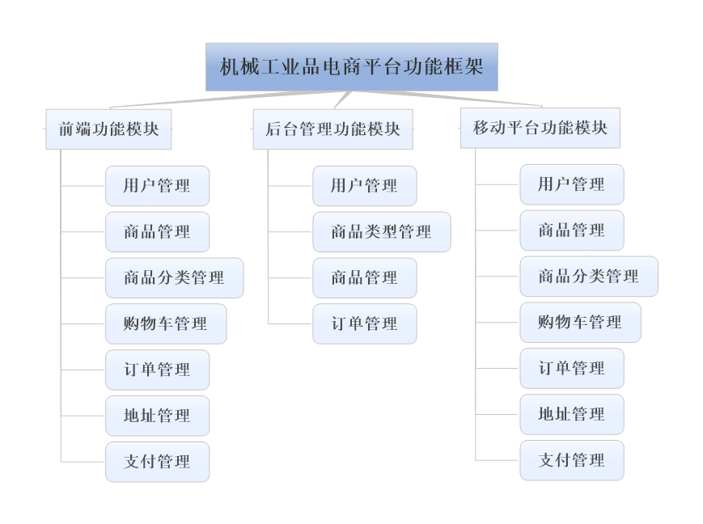

图1：功能模型图

## 用户特点

本软件的最终用户将是WEB端用户（网上购物者），后台管理人员，移动端用户（网上购物者）。 ➢

（1）WEB端用户，只要求有基本的电脑操作知识，互联网知识即可。

（2）后台管理用户，要求了解基本的电脑操作、电商平台业务流程，经过一定时 间的使用培训即可。

（3）移动端用户，只要求有基本的手机操作知识，互联网知识即可。

## 约束

* 法规政策：开发此软件产品时，将严格按照有关的法律和政策执行。
* 开发期限：整个系统的开发周期为三个月。
* 软件运行约束：

要求兼容各种类型、常用的浏览器，如谷歌、火狐、IE等。

日访问量不超过100000次。

* 设计和实现：基于Java EE系统框架进行开发，使用MySql数据库。

其他相关的约束条件将进一步补充

## 假设和依赖关系

**假设：**

* 用户（XXXX机械设备有限公司）能够提供阶段性的验证工作，包括一些评审和测试工作的支持和配合。
* 超过10万次/日的访问量，不是本系统应解决的问题；
* 在第一个原型的版本中，用户（XXXX机械设备有限公司）不会有大的需求方面的变更，如添加大的功能模块或大范围修改模块功能。

**依赖：**

* 本系统独立使用，不依赖与其他系统，也不受其他系统的约束。

## 需求分配（！！！）

  本系统提供三部分功能：（1）前台网上购物；（2）后台管理；（3）移动商城。

1、前台网上购物包括：用户模块、商品分类模块、商品管理模块、地址管理模块、购物车模块、订单管理模块。

2、后台管理包括：商品管理、订单管理、商品参数类型管理

3、移动商城包括：用户模块、商品分类模块、商品管理模块、地址管理模块、购物车模块、订单管理模块。

# 具体需求

## 外部接口需求

### 用户界面

#### UI的设计原则

UI设计应主要考虑以下几项原则：

* 以用户为中心的原则
* 一致性原则
* 易用性原则
* 安全性原则
* 简单化原则
* 帮助性原则
* 考虑培训和参考资料因素

#### UI的设计目标

UI设计的目标是建立整个系统范围内普遍使用的风格一致、快捷易用、安全的用户界面，优化业务人员和系统之间的交互过程，充分满足系统操作人员的使用需求。

#### UI的约束

1. **易用性约束**

易用性约束主要包含以下几个方面：

* 合适、合理的用户指导和支持（包括简单易学、对于WEB支持用户的全文搜索和全局导航等）
* 合理的错误的避免和纠正（减少错误发生、校验、引导、警告）
* 灵活性（适应用户对界面操作的灵活性要求，如支持多种输入方式、支持全键盘操作、提供快捷键等）。

1. **视觉约束**

重点围绕以下内容考虑：

* 布局性约束（考虑布局的一致性、布局层次和模块化UI界面、简单清晰的布局原则。）
* 视觉清晰性（直观清晰、业务层次明确、帮助内容格式明确清晰）
* 反馈信息的显示标准（重点考虑使用可理解的、清楚的、友好的反馈方式）
* 性能性约束（考虑响应性、连接速度、系统响应时间、负载、压力等方面的因素，同时兼顾易用性和性能之间的平衡，因此，在设计界面时，应在响应时间方面做出权衡，既能提高工作效率，又能适合人的操作习惯、减少出错的可能性）。

1. **可扩充性约束**

可扩充性约束主要是针对WEB页面处理模板化进行描述，在系统的前端中会存在数量巨大的页面，页面之间存在着复杂的关联关系，因此在系统维护中应提供模板与重复部件库。利用模板便于调整系统的风格；而对于个性化内容的方面，可通过重复部件来重新定义需要经常变动的内容。

1. **健壮性约束**

在界面方面提供对录入信息的有效验证、对界面的进入提供权限检查、对数据提供完整性检查，同时能对关键性数据提供数据安全性检查。

### 硬件接口

无

### 软件接口

实现支付功能时，使用第三方支付（支付宝），需要对接支付宝的支付接口。

用户通过web浏览器访问平台，支持主流浏览器

### 通信接口

软件平台需要调用的通信接口：

1. TCP/IP、http通信协议接口

2. 无线通信协议接口

## 功能需求

### 电商平台页面

电商平台页面效果图参见文件夹《设计稿》。

### 用户模块

| No | 模块编码 | 一级模块 |  | 二级模块 | 功能描述 |
| --- | --- | --- | --- | --- | --- |
| 1 | ACT_MALL_101 | 用户模块 | 游客（web端，移动端） | 免费注册 | 点击跳转至注册页面，通过设置用户名、手机号、密码、电子邮箱进行注册；信息的填写要按照填写要求，所有文本框都不能为空；密码长度至少8位，由大小写字母和数字组成；注册成功跳转至用户登录页面。 |
| 2 | ACT_MALL_102 |  | 注册用户（web端、移动端） | 登录 | 点击跳转至登录页面，通过用户名、密码登录；用户名与密码不匹配时显示“密码错误！”，正确则跳转至商城首页。 |
| 3 | ACT_MALL_103 | 忘记密码 | 点击跳转至重置密码页面，通过设定的密保问题进行密码的重置。 |
| 4 | ACT_MALL_104 | 个人资料 | 可以修改用户的基本信息，如用户名、姓名、性别、手机号、邮箱、年龄；保存时数据不符合要求给出合理的验证。 |
| 5 | ACT_MALL_105 | 密码修改 | 进入密码修改页面，输入原密码，再输入新密码及新密码的确认密码；原密码不正确给出提示。 |
| 6 | ACT_MALL_106 | 收货人管理 | 点击跳转至收货人信息界面，收货人信息包括姓名、手机号和收货地址，用户可以查看当前收货人信息；用户从当前收货人中选择一个作为默认收货人;用户可以删除收货人；用户可以修改收货人信息。 |
| 7 | ACT_MALL_107 | 添加收货人 | 在添加收货人界面，用户通过设置姓名、手机号和收货地址添加收货人，收货地址包括省市县和详细地址，省市县采用三级联动设置，详细地址用户手动填写。 |
| 8 | ACT_MALL_108 | 管理员用户（web端） | 管理员登录 | 点击跳转至登录页面，通过用户名、密码登录；用户名与密码不匹配时显示“密码错误！”，正确则跳转至后台管理首页。 |
| 9 | ACT_MALL_109 | 添加管理员 | 点击跳转至添加管理员页面，为管理员设置用户名和个人信息进行添加。 |
| 10 | ACT_MALL_110 | 个人信息编辑 | 点击跳转至管理员信息页面，可以查看当前管理员的信息，如姓名、性别、手机号、邮箱；可以对信息进行修改，保存时要对数据进行格式验证 |
| 11 | ACT_MALL_111 | 管理员权限管理 | 管理员权限包括超级管理员、营销、订单；超级管理员查看所有管理员用户信息，并通过“是否启用”按钮控制管理员用户能否登录；可以重置管理员用户密码为初始密码；为管理员设置权限 |
| 12 | ACT_MALL_112 | 注册用户管理 | 管理员查看所有注册用户信息，并通过“是否启用”按钮控制注册用户能否登录 |
| 13 | ACT_MALL_113 | 密码修改 | 进入密码修改页面，输入原密码，再输入新密码及新密码的确认密码；原密码不正确给出提示，对新密码进行格式验证。 |

#### WEB端

##### 用例图

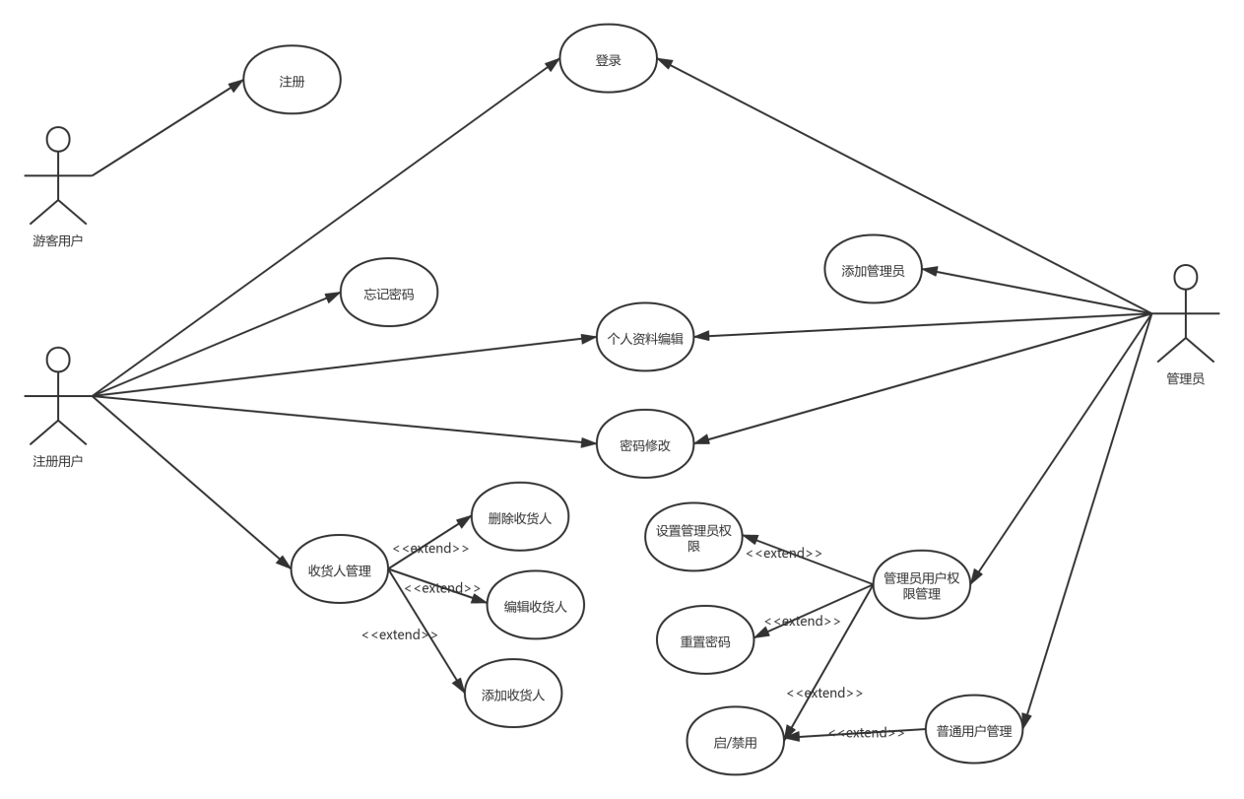

##### 用户登录

1. 用户登录界面

WEB端商城首页效果图参见index.html，用户登录入口如图2所示。

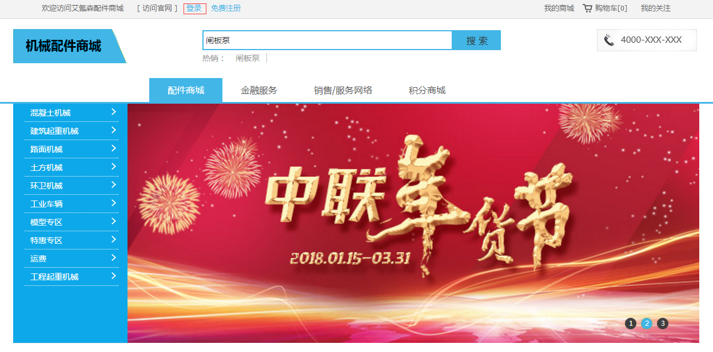

图2：商城首页登录入口

用户登录窗口效果图参见login.html，用户登录窗口部分界面如图3所示。

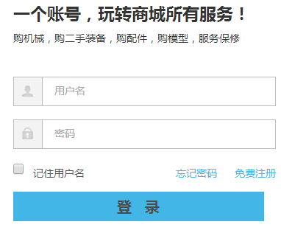

图3：用户登录窗口

1. ACT_MALL_101：登录

|  |  |
| --- | --- |
| 用户代码 | ACT_MALL_101 |
| 名称、标识符 | 登录 |
| 功能描述 | 用户登录的窗口，点击商城首页的“登录”按钮可跳转至用户登录界面，输入用户名与密码，验证通过后即可登录至商城首页。 |
| 使用用户 | 注册用户 |
| 优先级 | 高 |
| 输入 | 用户名、密码。 |
| 操作序列 | 1. 点击首页 “登录”按钮； 2. 输入用户名、密码； 3. 点击登录； |
| 输出 | 用户名与密码不匹配时显示“密码错误！”；正确则跳转至商城首页。 |
| 补充说明 | 1. 未注册的游客需注册后才可登录。 2. 要进行用户名、密码的非空验证 |

##### 注册

1. 用户注册界面

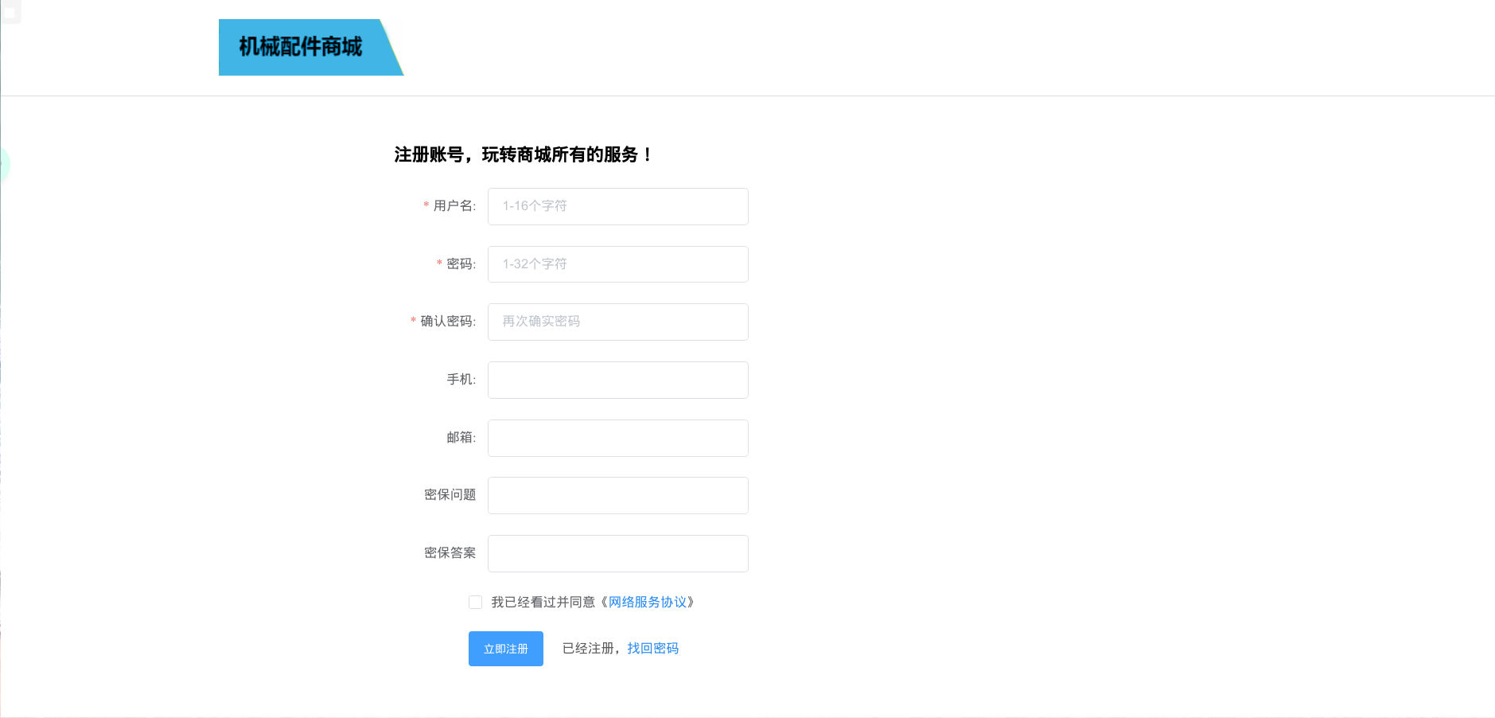

1. ACT_MALL_102：注册

|  |  |
| --- | --- |
| 用户代码 | ACT_MALL_102 |
| 名称、标识符 | 注册 |
| 功能描述 | 用户注册的窗口，点击商城首页的“注册”按钮可跳转至用户注册界面，输入用户名、密码、手机号、邮箱，注册成功后即可进行登录。 |
| 使用用户 | 游客 |
| 优先级 | 高 |
| 输入 | 用户名、密码、手机号、邮箱。 |
| 操作序列 | 1. 点击首页 “注册”按钮； 2. 输入用户名、密码、手机号、邮箱； 3. 点击注册； |
| 输出 | 注册成功则跳转至登录页面。 |
| 补充说明 | 1. 要进行用户名、密码、手机号和邮箱的非空验证 2. 密码长度至少8位，由大小写字母和数字组成 3. 手机号长度11位，由纯数字组成 4. 邮箱格式为xxx@xxx |

##### 忘记密码

1. 用户忘记密码界面

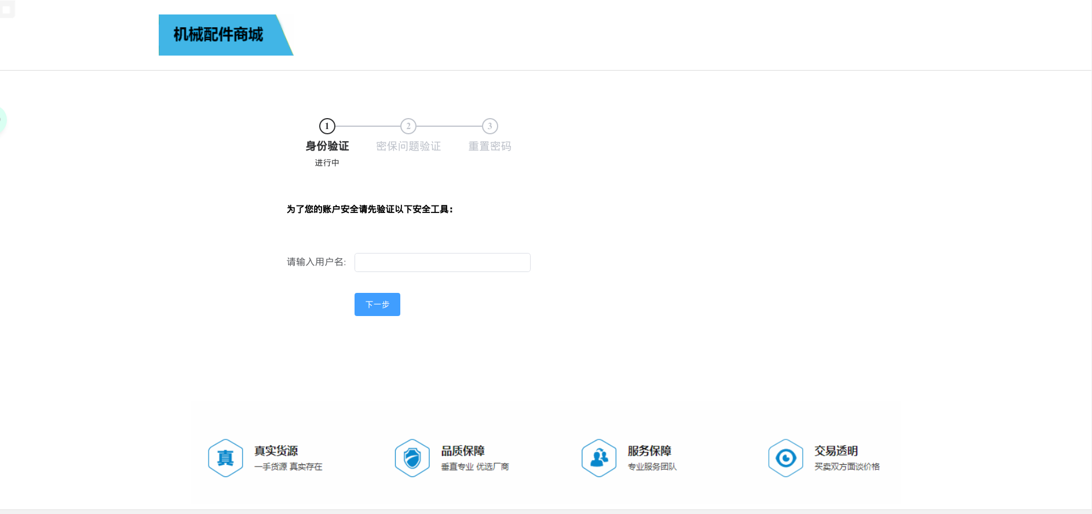

1. ACT_MALL_103：忘记密码

|  |  |
| --- | --- |
| 用户代码 | ACT_MALL_103 |
| 名称、标识符 | 忘记密码 |
| 功能描述 | 点击跳转至重置密码页面，通过设定的密保问题进行密码的重置。 |
| 使用用户 | 注册用户 |
| 优先级 | 高 |
| 输入 | 手机号或邮箱 |
| 操作序列 | 1. 点击登录页面 “忘记密码”按钮； 2. 输入用户名，点击确认； 3. 输入设定的密保问题的答案，点击确认； 4. 输入新密码，点击确认； |
| 输出 |  |
| 补充说明 |  |

##### 个人资料

1. 用户个人资料界面

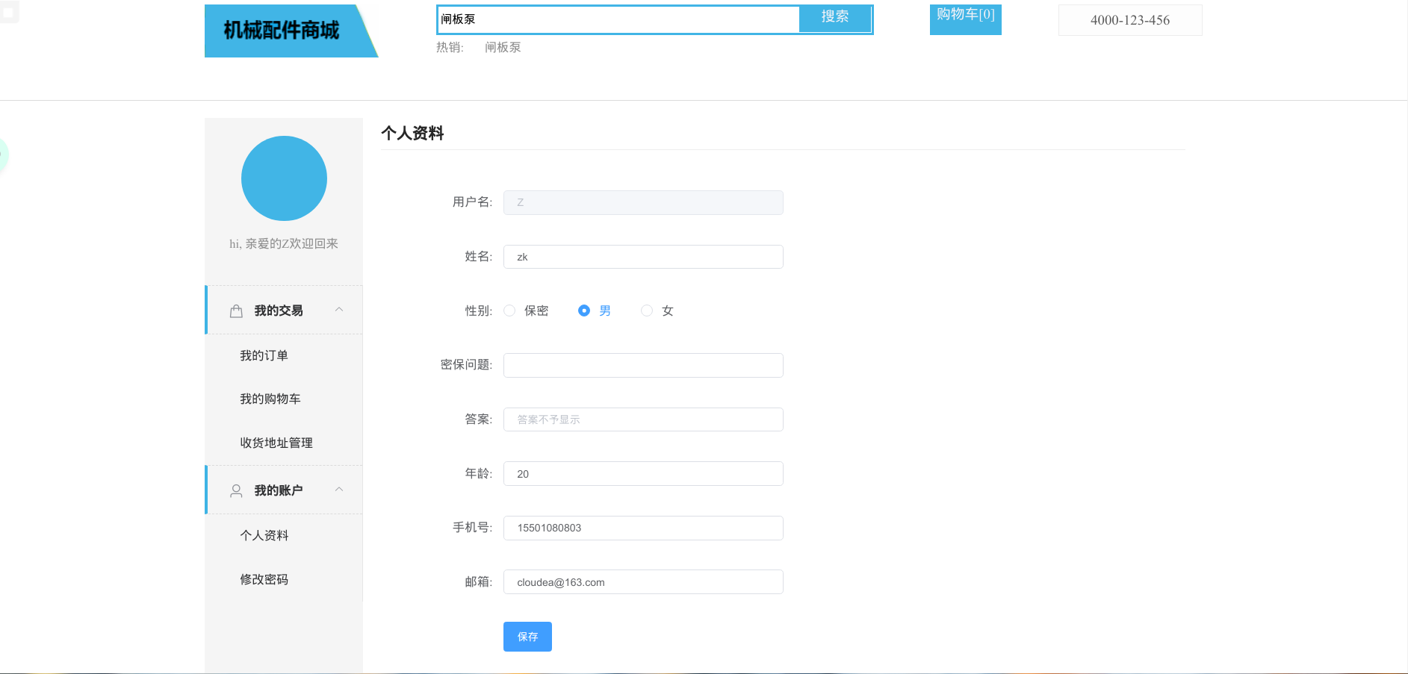

1. ACT_MALL_104：个人资料

|  |  |
| --- | --- |
| 用户代码 | ACT_MALL_104 |
| 名称、标识符 | 个人资料 |
| 功能描述 | 可以修改用户的基本信息，如用户名、姓名、性别、手机号、邮箱、年龄；保存时数据不符合要求给出合理的验证。 |
| 使用用户 | 注册用户 |
| 优先级 | 高 |
| 输入 | 用户名、姓名、性别、手机号、邮箱、年龄 |
| 操作序列 | 1. 点击首页 “我的信息”按钮； 2. 修改个人资料； 3. 点击确认； |
| 输出 | 无 |
| 补充说明 | 1. 对个人资料的各项进行非空验证 2. 手机号长度11位，由纯数字组成 3. 邮箱格式为xxx@xxx |

##### 密码修改

1. 密码修改界面

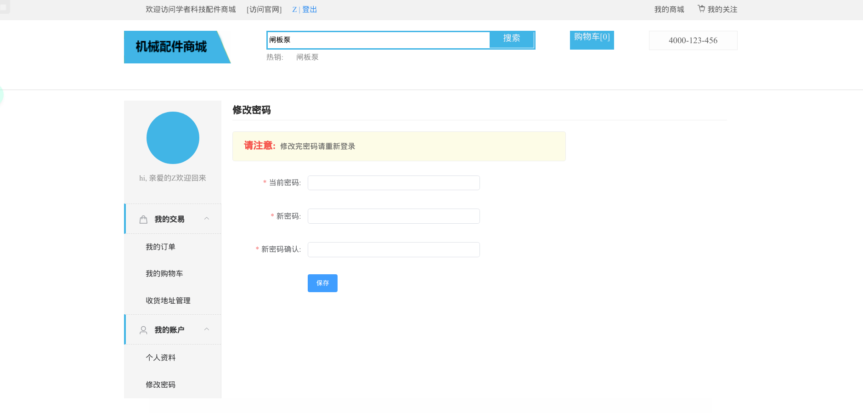

1. ACT_MALL_105：密码修改

|  |  |
| --- | --- |
| 用户代码 | ACT_MALL_105 |
| 名称、标识符 | 密码修改 |
| 功能描述 | 可以修改注册用户的登录密码 |
| 使用用户 | 注册用户 |
| 优先级 | 高 |
| 输入 | 原密码，新密码，确认新密码 |
| 操作序列 | 1. 点击首页 “密码修改”按钮； 2. 输入旧密码和新密码 3. 点击确认； |
| 输出 | 旧密码错误系统提示“密码错误”；修改成功，跳转到首页 |
| 补充说明 | 1. 新密码长度至少8位，由大小写字母和数字组成 |

##### 收货人信息

1. 收货人信息界面

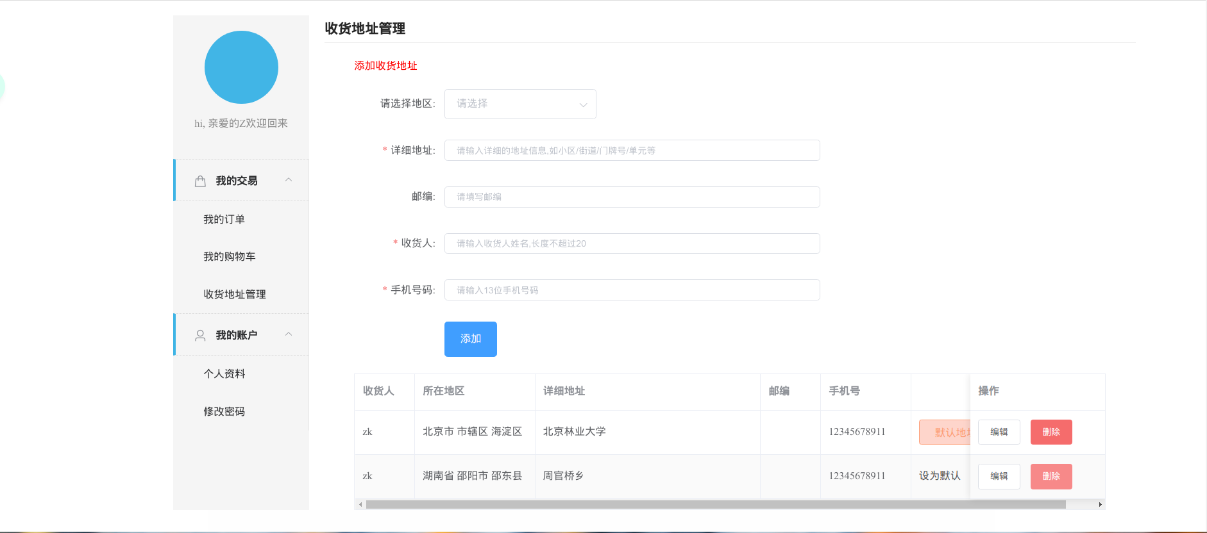

1. ACT_MALL_106：收货人信息

|  |  |
| --- | --- |
| 用户代码 | ACT_MALL_106 |
| 名称、标识符 | 收货人信息 |
| 功能描述 | 可以查看当前收货人信息,包括姓名、手机号、收货地址，添加、编辑和删除收货人，设置默认收货人 |
| 使用用户 | 注册用户 |
| 优先级 | 高 |
| 输入 | 无 |
| 操作序列 | 1. 点击 “收货人管理”按钮； 2. 显示收货人信息； 3. 操作：    1. 添加收货人（见ACT_MALL_107）    2. 编辑收货人：修改收货人的姓名、手机号和收货地址    3. 删除收货人：删除当前收货人的信息    4. 设置默认收货人 |
|  | 无 |
| 补充说明 | 1. 收货地址包括省市县和详细地址，省市县采用三级联动设置，详细地址用户手动填写 2. 手机号长度11位，由纯数字组成 3. 各项均不能为空 |

##### 添加收货人

1. 添加收货人界面



1. ACT_MALL_107：添加收货人

|  |  |
| --- | --- |
| 用户代码 | ACT_MALL_107 |
| 名称、标识符 | 添加收货人 |
| 功能描述 | 可以添加收货人信息，设置收货人的姓名、手机号和收货地址 |
| 使用用户 | 注册用户 |
| 优先级 | 高 |
| 输入 | 姓名、手机号、收货地址 |
| 操作序列 | 1. 点击“添加收货人”按钮； 2. 输入姓名、手机号、收货地址 3. 点击确认； |
| 输出 | 添加成功跳转至收货人信息页面 |
| 补充说明 | 1. 收货地址包括省市县和详细地址，省市县采用三级联动设置，详细地址用户手动填写 2. 手机号长度11位，由纯数字组成 3. 各项均不能为空 |

##### 管理员登录

1. 管理员登录界面

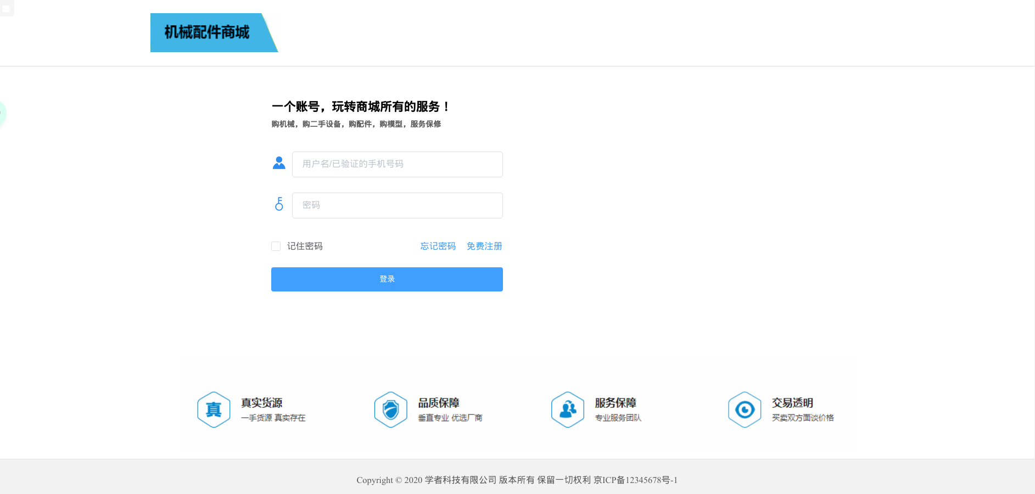

1. ACT_MALL_108：管理员

|  |  |
| --- | --- |
| 用户代码 | ACT_MALL_108 |
| 名称、标识符 | 管理员登录 |
| 功能描述 | 管理员登录窗口，在后台登录页面，管理员输入用户名和密码进行登录，验证通过跳转到后台首页 |
| 使用用户 | 管理员用户 |
| 优先级 | 高 |
| 输入 | 用户名、密码 |
| 操作序列 | 1. 进入登录页面； 2. 输入用户名、密码； 3. 点击登录； |
| 输出 | 用户名与密码不匹配时提示“用户名或密码错误”；登录成功跳转到后台首页 |
| 补充说明 | 1. 对用户名和密码进行非空验证 |

##### 添加管理员

1. 添加管理员界面

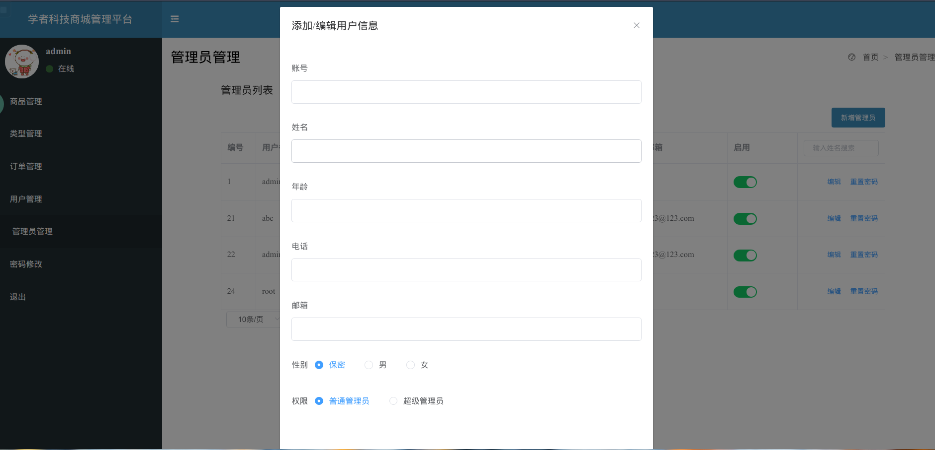

1. ACT_MALL_109：添加管理员

|  |  |
| --- | --- |
| 用户代码 | ACT_MALL_109 |
| 名称、标识符 | 添加管理员 |
| 功能描述 | 管理员添加其他管理员用户，为其设置用户名和个人信息 |
| 使用用户 | 管理员用户 |
| 优先级 | 高 |
| 输入 | 用户名、密码 |
| 操作序列 | 1. 首页点击“添加管理员”按钮； 2. 输入用户名，姓名，年龄，电话，邮箱，性别，权限； 3. 点击添加； |
| 输出 | 无 |
| 补充说明 | 1. 对用户名进行非空验证 2. 姓名、年龄、电话、邮箱可以为空，不为空需要进行格式验证 |

##### 管理员信息

1. 管理员信息界面

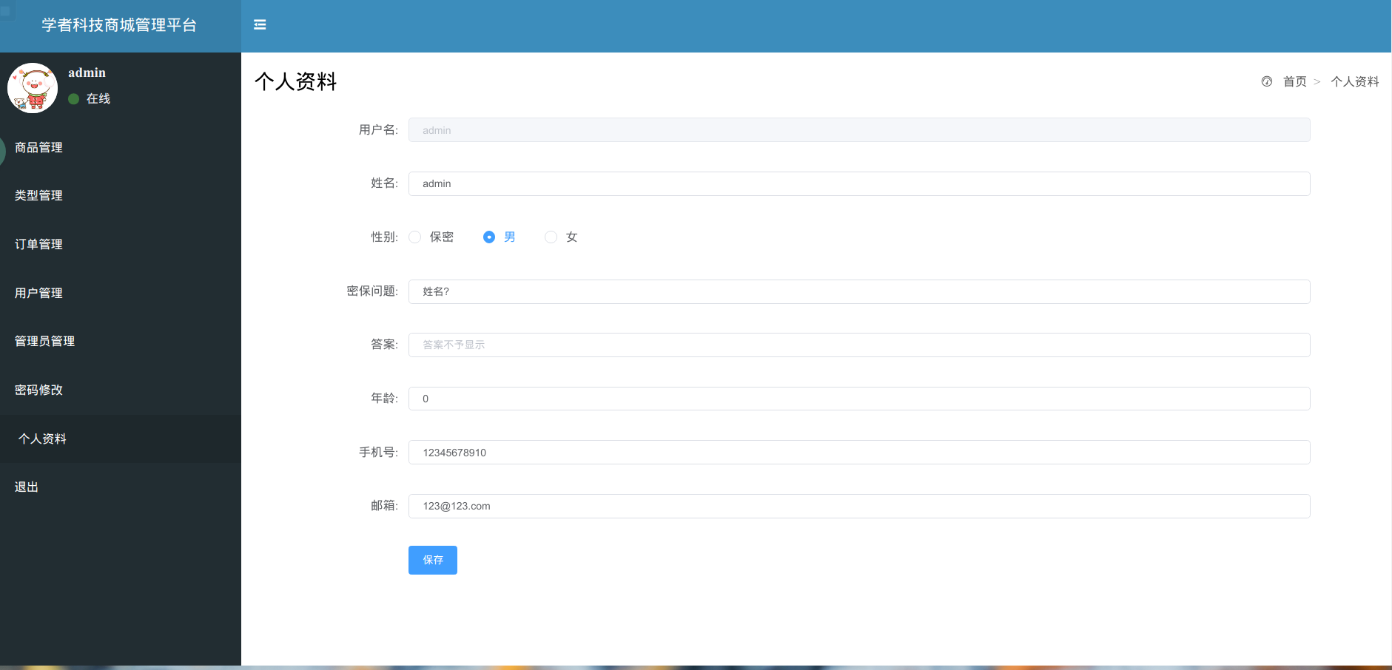

1. ACT_MALL_110：管理员信息

|  |  |
| --- | --- |
| 用户代码 | ACT_MALL_110 |
| 名称、标识符 | 管理员信息 |
| 功能描述 | 管理员可以修改自己的信息：用户名、姓名、性别、手机号、邮箱 |
| 使用用户 | 管理员用户 |
| 优先级 | 高 |
| 输入 | 用户名、姓名、性别、手机号、邮箱 |
| 操作序列 | 1. 点击首页“我的信息”按钮； 2. 输入用户名、姓名、性别、手机号、邮箱； 3. 点击确认； |
| 输出 | 无 |
| 补充说明 | 1. 对手机号和邮箱进行非空验证 2. 手机号长度11位，由纯数字组成 3. 邮箱格式为xxx@xxx |

##### 管理员用户权限管理

1. 管理员用户权限界面

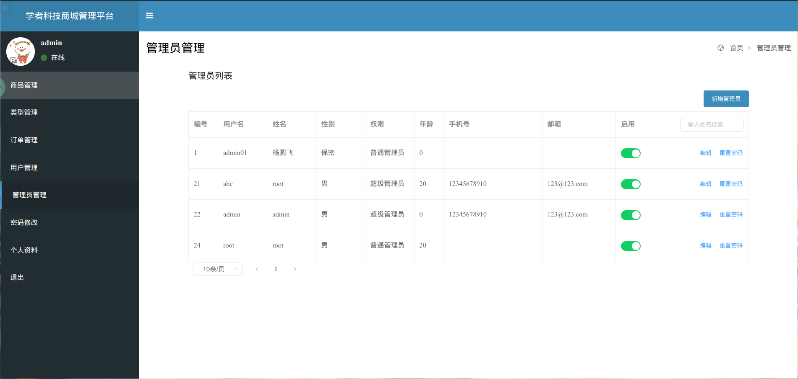

1. ACT_MALL_111：管理员用户权限

|  |  |
| --- | --- |
| 用户代码 | ACT_MALL_111 |
| 名称、标识符 | 管理员用户权限管理 |
| 功能描述 | 管理员查看所有管理员用户，并通过“是否启用”按钮控制管理员用户能否登录系统，可以重置管理员用户密码为初始密码，为管理员设置权限 |
| 使用用户 | 管理员用户 |
| 优先级 | 高 |
| 输入 | 是否启用 |
| 操作序列 | 1. 点击首页“管理员用户”按钮； 2. 操作：    1. 点击“是否启用”按钮，启/禁用管理员用户    2. 点击“重置密码”按钮，重置管理员的登录密码    3. 从下拉菜单中为管理员设置权限 3. 点击确认； |
| 输出 | 无 |
| 补充说明 | 1. 管理员不能禁用自己的权限 |

##### 注册用户管理

1. 注册用户权限界面

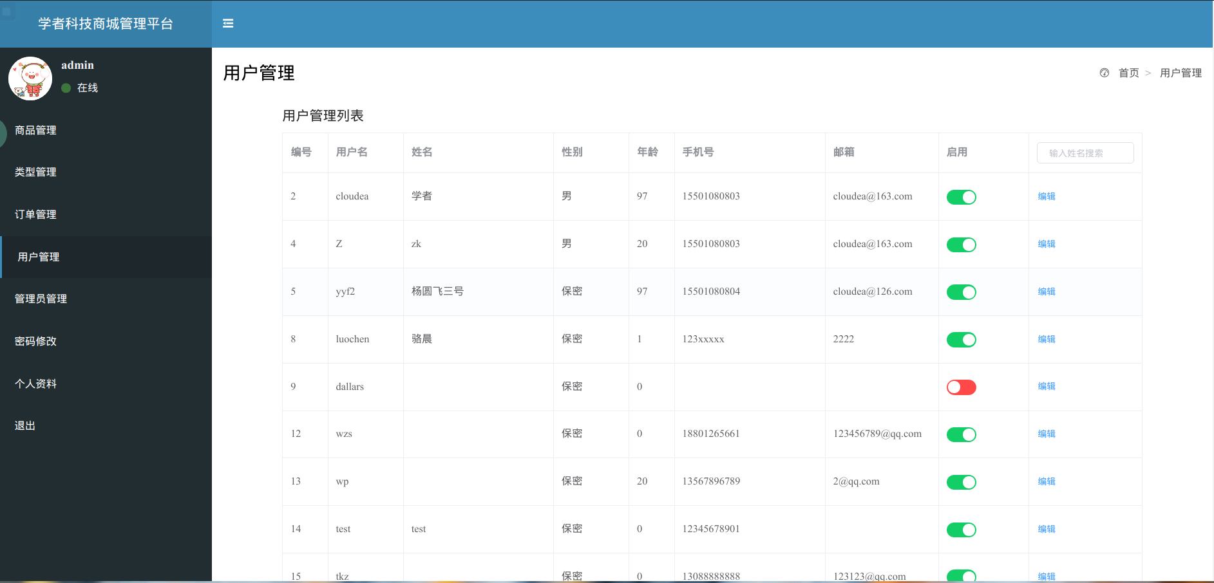

1. ACT_MALL_112：注册用户权限

|  |  |
| --- | --- |
| 用户代码 | ACT_MALL_112 |
| 名称、标识符 | 注册用户权限 |
| 功能描述 | 管理员查看所有注册用户，并通过“是否启用”按钮控制注册用户能否登录 |
| 使用用户 | 管理员用户 |
| 优先级 | 高 |
| 输入 | 是否启用 |
| 操作序列 | 1. 点击首页“注册用户”按钮； 2. 点击“是否启用”按钮 3. 点击确认； |
| 输出 | 无 |
| 补充说明 | 无 |

##### 密码修改

1. 密码修改界面

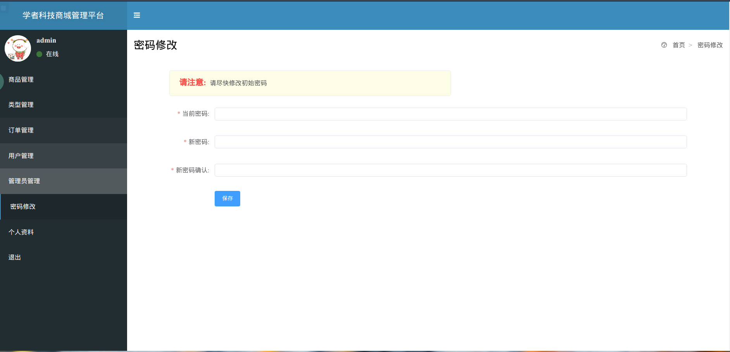

1. ACT_MALL_113：注册用户权限

|  |  |
| --- | --- |
| 用户代码 | ACT_MALL_113 |
| 名称、标识符 | 密码修改 |
| 功能描述 | 进入密码修改页面，输入原密码，再输入新密码及新密码的确认密码；原密码不正确给出提示，对新密码进行格式验证。 |
| 使用用户 | 管理员用户 |
| 优先级 | 高 |
| 输入 | 旧密码、新密码、确认密码 |
| 操作序列 | 1. 点击首页“密码修改”按钮； 2. 输入旧密码、新密码、确认密码 3. 点击确认； |
| 输出 | 旧密码错误系统提示“密码错误”；修改成功，跳转到首页 |
| 补充说明 | 1. 新密码长度至少8位，由大小写字母和数字组成 |

#### 移动端

##### 用例图

此处同Web端，详见3.2.2.1.1。

##### 用户登录

1. 用户登录界面

移动端商城用户登录效果图参见xxx.html，用户登录入口如图4所示。

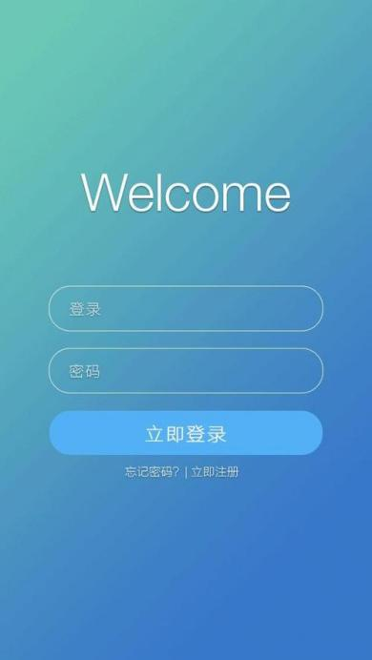

图4：商城移动端登录入口

1. ACT_MALL_101：登录

此处同Web端，详见3.2.2.1.2。

##### 注册

1. 用户注册界面
2. ACT_MALL_102：注册

此处同Web端，详见3.2.2.1.3。

##### 忘记密码

1. 用户忘记密码界面
2. ACT_MALL_103：忘记密码

此处同Web端，详见3.2.2.1.4。

##### 个人资料

1. 用户个人资料界面
2. ACT_MALL_104：个人资料

此处同Web端，详见3.2.2.1.5。

##### 密码修改

1. 密码修改界面
2. ACT_MALL_105：密码修改

此处同Web端，详见3.2.2.1.6。

##### 收货人信息

1. 收货人信息界面
2. ACT_MALL_106：收货人信息

此处同Web端，详见3.2.2.1.7。

##### 添加收货人

1. 添加收货人界面
2. ACT_MALL_107：添加收货人

此处同Web端，详见3.2.2.1.8。

### 商品模块

#### WEB端

| No | 模块编码 | 一级模块 |  | 二级模块 | 功能描述 |
| --- | --- | --- | --- | --- | --- |
| 1 | ACT_MALL_201 | 商品模块 | web端、移动端 | 查看商品列表（前台） | **消费者类型用户**可以以分页列表的形式查看商城所有未隐藏的商品，并且可以按照销量和上架时间排序。 |
| 2 | ACT_MALL_202 | 查询商品（前台） | **消费者类型用户**在商城首页可以对商品名称的模糊查询，显示出匹配的商品，分页排序，下拉框可以选择排序方式：按商品编号，销量等方式排序。 |
| 3 | ACT_MALL_203 | 查看商品详情（前台） | **消费者类型用户**点击列表中的商品，可以查看该商品的详情，包括商品编号，商品图片，商品名称，商品价格，货号等。 |
| 6 | ACT_MALL_204 | 查看分类商品 | **消费者类型用户**可以在商品分类页面查看不同类型的商品，以列表的形式展示所有的商品类型，点击某一商品类型，进入到该商品类型页面，分页显示该类型的商品。 |
| 7 | ACT_MALL_205 | 后台管理 | 查看商品列表（后台） | **管理员类型用户**可以在后台首页以分页的形式查看所有商品。 |
| 8 | ACT_MALL_206 | 查询商品（后台) | **管理员类型用户**可以在后台首页对**商品名称**的模糊查询，显示出匹配的商品，分页显示；还可以通过**商品货号**精确查询，若货号不存在，则显示“该货号商品不存在”提示；以列表显示所有的分类，按**商品分类**查询；以列表显示所有的品牌，按**商品品牌**查询；以列表显示所有的审核状态，按**审核状态**查询。 |
| 9 | ACT_MALL_207 | 查看商品详情（后台） | **管理员类型用户**点击列表中的商品，可以查看该商品的详情，包括商品编号，商品图片，商品名称，商品价格，货号，库存，销量，审核状态等。 |
| 10 | ACT_MALL_208 | 增加商品 | **管理员类型用户**可以在添加商品页面，填写商品的信息，商品属性等，添加新的商品。 |
| 11 | ACT_MALL_209 | 修改商品状态 | **管理员类型用户**点击商品后的修改状态列表，可以选择该商品的状态 “已上架”，“已下架”或“待售”状态，下架后商品的状态变为“已下架”，消费者无法在商品列表中查看已下架的商品。 |
| 12 | ACT_MALL_210 | 修改商品信息 | **管理员类型用户**点击商品后的“编辑”按钮，可以修改商品的名称，价格，库存，图片等信息。 |
| 13 | ACT_MALL_211 | 查看商品类型 | **管理员类型用户**可以在后台商品类型页面以分页的形式查看所有商品类别。 |
| 14 | ACT_MALL_212 | 修改商品类型 | **管理员类型用户**点击商品类型后的“编辑”按钮，可以修改商品的类型信息，包括分类名称，数量单位，关键词等。 |
| 15 | ACT_MALL_213 | 修改商品类型属性 | **管理员类型用户**点击商品类型后的“是否显示”滑动按钮，可以在前端显示或隐藏该类型的商品。 |

##### 用例图

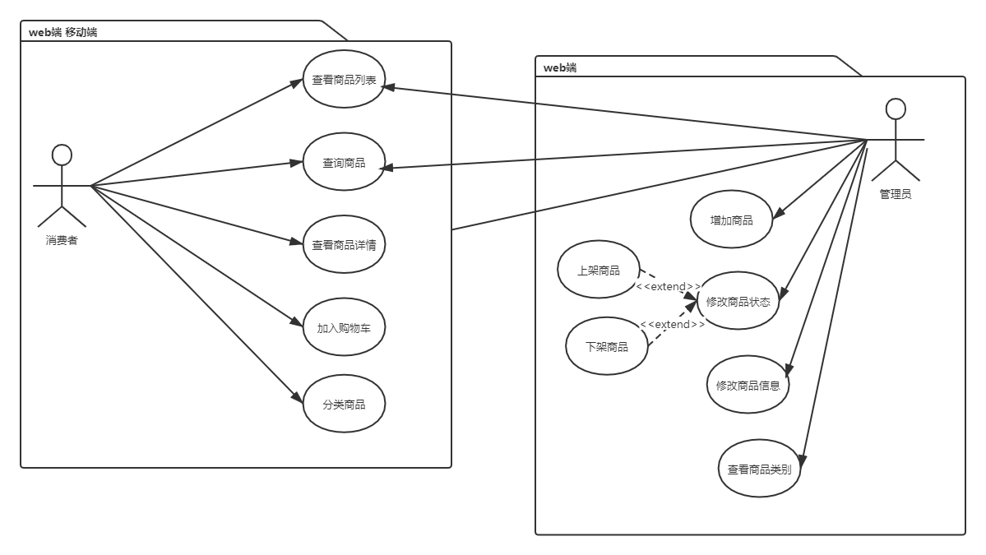

##### 查看商品列表（前台）

1、查看商品列表界面

1. ：查看商品列表

|  |  |
| --- | --- |
| 用户代码 | ACT_MALL_201 |
| 名称、标识符 | 查看商品列表 |
| 功能描述 | **消费者类型用户**可以以分页列表的形式查看商城所有未隐藏的商品，并且可以按照销量和上架时间排序。 |
| 使用用户 | 消费者类型用户 |
| 优先级 | 高 |
| 输入 | 无 |
| 操作序列 | 1. 用户进入商城首页； 2. 查看未隐藏的商品列表； 3. 选择排序方式：按照销量或上架时间排序 |
| 输出 | 未隐藏商品的的简略信息条目，默认按照销量从高到低排序。 |
| 补充说明 | 1. 用户需要登录之后才能查看商品 2. 用户类型必须为消费者类型用户 |

##### 查询商品（前台`）

1、查询商品界面

2、：查询商品

|  |  |
| --- | --- |
| 用户代码 | ACT_MALL_202 |
| 名称、标识符 | 查询商品 |
| 功能描述 | **消费者类型用户**在商城首页可以对商品名称的模糊查询，显示出匹配的商品，分页排序，下拉框可以选择排序方式：按商品编号，销量等方式排序。 |
| 使用用户 | 消费者类型用户 |
| 优先级 | 高 |
| 输入 | 要查询的商品名称 |
| 操作序列 | 1）在查询框内输入要查询的商品名称；  2）查看界面显示的模糊查询的结果；  3）在排序下拉框选择排序的方式，查询结果按照商品编号或销量排序 |
| 输出 | 匹配查询商品名称的商品简略信息条目，按照销量排序。 |
| 补充说明 | 1、用户类型必须为消费者类型用户。 |

##### 查看商品详情（前台）

1、查看商品详情界面

2、：查看商品详情

|  |  |
| --- | --- |
| 用户代码 | ACT_MALL_203 |
| 名称、标识符 | 查看商品详情（前台） |
| 功能描述 | **消费者类型用户**点击列表中的商品，可以查看该商品的详情，包括商品编号，商品图片，商品名称，商品价格，货号等。 |
| 使用用户 | 消费者类型用户 |
| 优先级 | 高 |
| 输入 | 无 |
| 操作序列 | 1）用户点击列表中的商品；  2）查看商品的详情，包括商品编号，商品图片，商品名称，商品价格，货号等 |
| 输出 | 商品的详细信息，包括商品编号，商品图片，商品名称，商品价格，货号等 |
| 补充说明 | 1、用户类型必须为消费者类型用户。 |

##### 分类商品

1、查看分类商品界面

2、：查看分类商品

|  |  |
| --- | --- |
| 用户代码 | ACT_MALL_204 |
| 名称、标识符 | 查看分类商品 |
| 功能描述 | **消费者类型用户**可以在商品分类页面查看不同类型的商品，以列表的形式展示所有的商品类型，点击某一商品类型，进入到该商品类型页面，分页显示该类型的商品。 |
| 使用用户 | 消费者类型用户 |
| 优先级 | 高 |
| 输入 | 无 |
| 操作序列 | 1）用户进入商品分类界面；  2）用户在下拉列表点击选择查看的商品类型  3）用户进入该商品类型页面，以分页列表显示该类型的商品 |
| 输出 | 对应商品类别的商品简略信息条目。 |
| 补充说明 | 1、用户类型必须为消费者类型用户。 |

##### 查看商品列表

1、商品列表界面

2、：查看商品列表

|  |  |
| --- | --- |
| 用户代码 | ACT_MALL_205 |
| 名称、标识符 | 查看商品列表 |
| 功能描述 | **管理员类型用户**可以在后台首页以分页的形式查看所有商品。 |
| 使用用户 | 管理员类型用户 |
| 优先级 | 高 |
| 输入 | 无 |
| 操作序列 | 1）用户登录成功后进入后台首页；  2）用户查看以分页列表显示的所有商品 |
| 输出 | 所有的商品简略信息条目。 |
| 补充说明 | 1、用户类型必须为管理员类型用户。 |

##### 查询商品（后台）

1、查询商品界面

2、：查询商品

|  |  |
| --- | --- |
| 用户代码 | ACT_MALL_206 |
| 名称、标识符 | 查询商品（后台） |
| 功能描述 | **管理员类型用户**可以在后台首页对**商品名称**的模糊查询，显示出匹配的商品，分页显示；还可以通过**商品货号**精确查询，若货号不存在，则显示“该货号商品不存在”提示；以列表显示所有的分类，按**商品分类**查询；以列表显示所有的品牌，按**商品品牌**查询；以列表显示所有的审核状态，按**审核状态**查询。 |
| 使用用户 | 管理员类型用户 |
| 优先级 | 高 |
| 输入 | 无 |
| 操作序列 | 1）用户登录后进入后台首页；  2）若选择按照商品名称查询，输入要查询的商品名称  3）若选择按照商品货号查询，输入要查询的商品货号  4）若选择按照商品分类查询，在分类下拉列表中选择要查询的商品类别  5）若选择按照商品品牌查询，在品牌下拉列表中选择要查询的商品品牌  6）若选择按照审核状态查询，在状态下拉列表中选择要查询的商品审核状态  7）若没有对应的商品，则显示提示“没有对应的商品”  8）若有符合条件的商品，则以分页列表显示所对应的商品。 |
| 输出 | 符合条件的的商品简略信息条目。 |
| 补充说明 | 1、用户类型必须为管理员类型用户。 |

##### 查看商品详情（后台）

1、查看商品详情界面

2、：查看商品详情

|  |  |
| --- | --- |
| 用户代码 | ACT_MALL_207 |
| 名称、标识符 | 查看商品详情（后台） |
| 功能描述 | **管理员类型用户**点击列表中的商品，可以查看该商品的详情，包括商品编号，商品图片，商品名称，商品价格，货号，库存，销量，审核状态等。 |
| 使用用户 | 管理员类型用户 |
| 优先级 | 高 |
| 输入 | 无 |
| 操作序列 | 1）用户点击列表中的商品；  2）显示该商品的详情，包括商品编号，商品图片，商品名称，商品价格，货号，库存，销量，审核状态等。 |
| 输出 | 所查看商品的详情，包括商品编号，商品图片，商品名称，商品价格，货号，库存，销量，审核状态等。 |
| 补充说明 | 1、用户类型必须为管理员类型用户。 |

##### 增加商品

1、增加商品界面

2、：增加商品

|  |  |
| --- | --- |
| 用户代码 | ACT_MALL_208 |
| 名称、标识符 | 增加商品 |
| 功能描述 | **管理员类型用户**可以在添加商品页面，填写商品的信息，商品属性等，添加新的商品。 |
| 使用用户 | 管理员类型用户 |
| 优先级 | 高 |
| 输入 | 无 |
| 操作序列 | 1）用户进入添加商品界面；  2）填写商品的信息。  3) 填写商品的属性。  4）点击“确定”按钮  5）若商品信息完整，则弹出“成功添加商品”提示  6）否则，弹出“商品信息不完整”提示 |
| 输出 | 数据库中商品表增加对应的商品条目。 |
| 补充说明 | 1、用户类型必须为管理员类型用户。 |

##### 修改商品状态

1、修改商品状态界面

2、：修改商品状态

|  |  |
| --- | --- |
| 用户代码 | ACT_MALL_209 |
| 名称、标识符 | 修改商品状态 |
| 功能描述 | **管理员类型用户**点击商品后的修改状态列表，可以选择该商品的状态 “已上架”，“已下架”或“待售”状态，下架后商品的状态变为“已下架”，消费者无法在商品列表中查看已下架的商品。 |
| 使用用户 | 管理员类型用户 |
| 优先级 | 高 |
| 输入 | 无 |
| 操作序列 | 1）用户进入后台首页；  2）点击要下架商品条目后的“下架”按钮；  3) 商品的属性变为“已下架”  4）商品无法在前台显示 |
| 输出 | 数据库中商品状态变为“已下架”。 |
| 补充说明 | 1、用户类型必须为管理员类型用户。 |

##### 修改商品信息

1、修改商品信息界面

2、：修改商品信息

|  |  |
| --- | --- |
| 用户代码 | ACT_MALL_210 |
| 名称、标识符 | 修改商品信息 |
| 功能描述 | **管理员类型用户**点击商品后的“编辑”按钮，可以修改商品的名称，价格，库存，图片等信息。 |
| 使用用户 | 管理员类型用户 |
| 优先级 | 高 |
| 输入 | 无 |
| 操作序列 | 1）用户进入后台首页；  2）点击要修改商品条目后的“编辑”按钮；  3) 用户修改商品名称，价格，库存，图片等信息  4）点击“保存”按钮  5）若用户修改信息正确，则弹出“成功修改”提示  6）若用户修改信息有误，则弹出对应信息不合规范提示 |
| 输出 | 数据库中商品信息修改。 |
| 补充说明 | 1、用户类型必须为管理员类型用户。 |

##### 查看商品类型

1、查看商品类型界面

2、：查看商品类型

|  |  |
| --- | --- |
| 用户代码 | ACT_MALL_211 |
| 名称、标识符 | 查看商品类型 |
| 功能描述 | **管理员类型用户**可以在后台商品类型页面以分页的形式查看所有商品类型。 |
| 使用用户 | 管理员类型用户 |
| 优先级 | 高 |
| 输入 | 无 |
| 操作序列 | 1）用户进入商品类型页面；  2） 查看以分页列表显示的所有商品类型； |
| 输出 | 以分页列表形式显示的所有商品类型条目。 |
| 补充说明 | 1、用户类型必须为管理员类型用户。 |

##### 修改商品类型

1、修改商品类型界面

2、：修改商品类型

|  |  |
| --- | --- |
| 用户代码 | ACT_MALL_212 |
| 名称、标识符 | 修改商品类型 |
| 功能描述 | **管理员类型用户**点击商品类型后的“编辑”按钮，可以修改商品的类型信息，包括分类名称，数量单位，关键词等。 |
| 使用用户 | 管理员类型用户 |
| 优先级 | 高 |
| 输入 | 无 |
| 操作序列 | 1）用户进入商品类型界面；  2）点击要修改商品类型后的“编辑”按钮；  3) 用户修改分类名称，数量单位，关键词等信息  4）点击“保存”按钮  5）若用户修改信息正确，则弹出“成功修改”提示  6）若用户修改信息有误，则弹出对应信息不合规范提示 |
| 输出 | 数据库中商品类别信息修改。 |
| 补充说明 | 1、用户类型必须为管理员类型用户。 |

##### 修改商品类型属性

1、修改商品类型属性界面

2、：修改商品类型

|  |  |
| --- | --- |
| 用户代码 | ACT_MALL_213 |
| 名称、标识符 | 修改商品类型 |
| 功能描述 | **管理员类型用户**点击商品类别后的“是否显示”滑动按钮，可以在前端显示或隐藏该类别的商品。 |
| 使用用户 | 管理员类型用户 |
| 优先级 | 高 |
| 输入 | 无 |
| 操作序列 | 1）用户进入商品类别界面；  2）滑动要隐藏或显示商品类别后的“是否显示”滑动按钮；  3）在前端隐藏或显示该类别的商品 |
| 输出 | 数据库中该类别商品是否显示属性改变。 |
| 补充说明 | 1、用户类型必须为管理员类型用户。 |

#### 移动端

与Web段相同

### 购物车模块

#### WEB端

| No | 模块编码 | 一级模块 |  | 二级模块 | 功能描述 |
| --- | --- | --- | --- | --- | --- |
| 1 | ACT_MALL_301 | 购物车模块 | web端、移动端 | 加入购物车 | 在商品界面点击详情界面点击“购买”按钮后，若系统有登录用户，则弹窗显示“商品加购成功！”，商品被加入到用户的购物车中，默认数量为1。若系统无登录用户，弹窗显示“请先登录！” |
| 2 | ACT_MALL_302 | 购物车查看 | 若系统有登录用户，点击跳转至用户的购物车界面。若系统无登录用户，则弹窗提示“请先登录！” |
| 3 | ACT_MALL_303 | 增加商品 | 在购物车界面点击“增加”按钮，系统后台检查商品库存数量，若数量充足，则购物车该商品数量加1，若数量不够，则弹窗提示“库存不足” |
| 4 | ACT_MALL_304 | 减少商品 | 在购物车界面点击“减少”按钮，若购物车该商品数量大于1，则数量减1，若购物车该商品数量为1，则提示“是否删除商品？” |
| 5 | ACT_MALL_305 | 失效商品移除 | 点击失效商品后，弹窗提示“该商品已失效，是否删除商品？” |
| 6 | ACT_MALL_306 | 删除商品 | 点击“确认删除”按钮后，购物车中该商品不再显示。 |
| 7 | ACT_MALL_307 | 选中多个商品 | 点击购物车栏目前的复选框，选中商品后，在购物车的最下方有“结算”按钮，并有合计显示金额数量。 |
| 8 | ACT_MALL_308 | 全选商品 | 点击全选按钮，所有购物车栏目前的复选框被选中，合计金额被更新。 |
| 9 | ACT_MALL_309 | 结算多个商品 | 点击“结算”按钮后，系统后端核对商品库存数量是否充足，若是，则跳转到购买界面，并将商品从购物车清除。若否，则弹窗提示“该商品库存不足”，购买失败。 |
| 10 | ACT_MALL_310 | 购买单个商品 | 点击“购买”按钮后，系统后端核对商品库存数量是否充足，若是，则跳转到购买界面，并将商品从购物车清除。若否，则弹窗提示“该商品库存不足”，购买失败。 |
| 11 | ACT_MALL_311 | 重选库存不足商品 | 当加购的商品数量大于商品库存数量时，商品变为“不足商品”，需要用户重新选择。点击该类商品后，可以对商品数量进行修改，修改为0时默认删除该商品。 |

##### 用例图

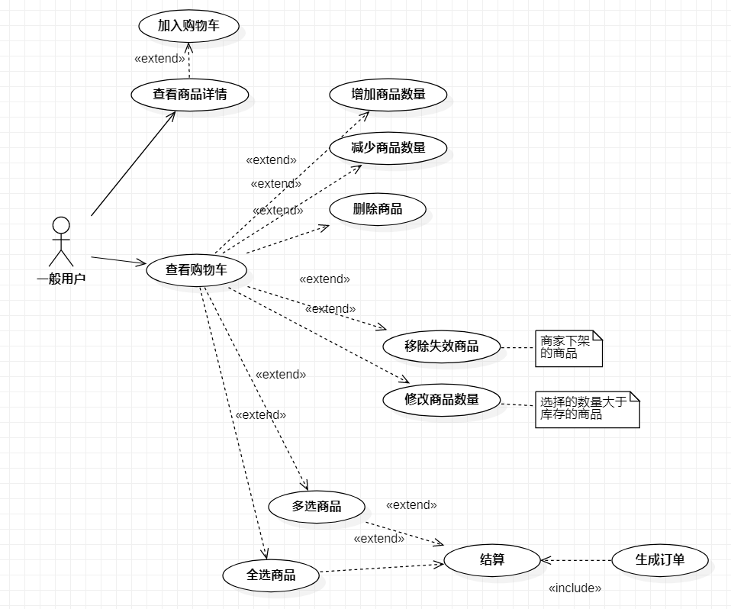

##### 一般用户将商品加入购物车

|  |  |
| --- | --- |
| 用户代码 | ACT_MALL_301 |
| 名称、标识符 | 一般用户将商品加入购物车 |
| 功能描述 | 在商品界面点击详情界面点击“购买”按钮后，若系统有登录用户，则弹窗显示“商品加购成功！”，商品被加入到用户的购物车中，默认数量为1；若商品已在购物。若系统无登录用户，弹窗显示“请先登录！” |
| 使用用户 | 一般用户 |
| 优先级 | 高 |
| 输入 | 无 |
| 操作序列 | 1. 用户进入商品详情页 2. 点击“购买”按钮 3. 若物品未加入购物车，则购物车中增加一栏，商品数量为1 4. 若物品已加入购物车，商品数量加1 |
| 输出 | 没有用户登录时显示“请先登录！”并跳转到登录界面；  商品库存不足时显示“库存不足，无法加购！”  正确则显示“商品加购成功！”。 |
| 补充说明 | 1. 未注册的游客需注册后才可登录。 2. 登陆后才可使用购物车功能 |

##### 一般用户查看购物车

|  |  |
| --- | --- |
| 用户代码 | ACT_MALL_302 |
| 名称、标识符 | 一般用户查看购物车 |
| 功能描述 | 若系统有登录用户，点击跳转至用户的购物车界面。若系统无登录用户，则弹窗提示“请先登录！”。购物车界面正常商品按照加购时间顺序排序，然后是库存数量不足商品和已失效商品。 |
| 使用用户 | 一般用户 |
| 优先级 | 高 |
| 输入 | 无 |
| 操作序列 | 1. 用户点击商城主页的“购物车”按钮 2. 显示购物车列表 |
| 输出 | 没有用户登录时显示“请先登录！”并跳转到登录界面；  正确则跳转到购物车界面 |
| 补充说明 | 1. 未注册的游客需注册后才可登录。 2. 登陆后才可使用购物车功能 |

##### 增加商品

|  |  |
| --- | --- |
| 用户代码 | ACT_MALL_303 |
| 名称、标识符 | 增加商品 |
| 功能描述 | 在购物车界面点击“增加”按钮，系统后台检查商品库存数量，若数量充足，则购物车该商品数量加1，若数量不够，则弹窗提示“库存不足” |
| 使用用户 | 一般用户 |
| 优先级 | 高 |
| 输入 | 无 |
| 操作序列 | 1. 用户进入购物车界面 2. 点击具体某一购物车栏目的“增加“按钮 3. 商品数量加1 |
| 输出 | 物品库存不足时提示“库存不足“  正确则购物车该商品数量加1 |
| 补充说明 | 无 |

##### 减少商品

|  |  |
| --- | --- |
| 用户代码 | ACT_MALL_304 |
| 名称、标识符 | 减少商品 |
| 功能描述 | 在购物车界面点击“减少”按钮，若购物车该商品数量大于1，则数量减1，若购物车该商品数量为1，则提示“是否删除商品？” |
| 使用用户 | 一般用户 |
| 优先级 | 高 |
| 输入 | 无 |
| 操作序列 | 1. 用户进入购物车界面 2. 点击具体某一购物车栏目的“减少“按钮 3. 商品数量减1 |
| 输出 | 物品数量数字减少  物品数量减为0时询问“是否删除商品“ |
| 补充说明 | 无 |

##### 移除失效商品

|  |  |
| --- | --- |
| 用户代码 | ACT_MALL_305 |
| 名称、标识符 | 移除失效商品 |
| 功能描述 | 点击失效商品后，弹窗提示“该商品已失效，是否删除商品？”用户点击“是“后商品从购物车栏移除。否则保留。 |
| 使用用户 | 一般用户 |
| 优先级 | 高 |
| 输入 | 无 |
| 操作序列 | 1. 用户进入购物车界面 2. 点击失效商品 3. 询问是否删除失效商品 4. 失效商品从购物车移除 |
| 输出 | 当用户点击失效商品时，询问“该商品已失效，是否删除商品？“ |
| 补充说明 | 失效的商品为商家下架或库存为0的商品，当商家重新上架该商品，或补货后，若一般用户没有移除失效商品，则失效商品恢复成有效商品。 |

##### 删除商品

|  |  |
| --- | --- |
| 用户代码 | ACT_MALL_306 |
| 名称、标识符 | 删除商品 |
| 功能描述 | 点击“确认删除”按钮后，购物车中该商品不再显示。 |
| 使用用户 | 一般用户 |
| 优先级 | 高 |
| 输入 | 无 |
| 操作序列 | 1. 用户点击“减少“按钮，至商品数量为0 2. 弹窗询问“是否删除商品“ 3. 点击“确认删除“ 4. 购物车中该商品栏被移除 |
| 输出 | 商品数量减少为0时，询问“是否删除商品“ |
| 补充说明 | 无 |

##### 选中多个商品

|  |  |
| --- | --- |
| 用户代码 | ACT_MALL_307 |
| 名称、标识符 | 选中多个商品 |
| 功能描述 | 点击购物车栏目前的复选框，选中商品后，在购物车的最下方有“结算”按钮，并有合计显示金额数量。 |
| 使用用户 | 一般用户 |
| 优先级 | 高 |
| 输入 | 无 |
| 操作序列 | 1. 用户进入购物车界面 2. 勾选多个商品 |
| 输出 | 合计金额数量实时改变计算 |
| 补充说明 | 无 |

##### 全选商品

|  |  |
| --- | --- |
| 用户代码 | ACT_MALL_308 |
| 名称、标识符 | 全选商品 |
| 功能描述 | 点击全选按钮，所有购物车栏目前的复选框被选中，合计金额被更新。 |
| 使用用户 | 一般用户 |
| 优先级 | 高 |
| 输入 | 无 |
| 操作序列 | 1. 用户进入购物车界面 2. 勾选“全选“框 3. 所有商品前的复选框被勾选 |
| 输出 | 合计金额数量实时更新 |
| 补充说明 | 已失效和库存不足需要修改数量的商品前没有复选框，不可被选中。 |

##### 结算多个商品

|  |  |
| --- | --- |
| 用户代码 | ACT_MALL_309 |
| 名称、标识符 | 结算多个商品 |
| 功能描述 | 点击“结算”按钮后，若此时有商品被选中，则跳转到购买界面，并将选中的商品从购物车中清除。否则弹窗提示“请先选择商品” |
| 使用用户 | 一般用户 |
| 优先级 | 高 |
| 输入 | 无 |
| 操作序列 | 1. 用户进入购物车界面 2. 点击购物车界面下方“结算”按钮 3. 跳转到购买界面 |
| 输出 | 若没有选中的商品，则弹窗提示“请先选择商品”  正确则跳转到购买界面 |
| 补充说明 | 购买的商品从购物车中移除  已失效和库存不足需要修改数量的商品前没有复选框，不可被选中。 |

##### 购买多个商品

|  |  |
| --- | --- |
| 用户代码 | ACT_MALL_310 |
| 名称、标识符 | 购买单个商品 |
| 功能描述 | 点击“购买”按钮后，跳转到购买界面，并将商品从购物车中移除。 |
| 使用用户 | 一般用户 |
| 优先级 | 高 |
| 输入 | 无 |
| 操作序列 | 1. 用户进入购物车界面 2. 点击购物车某一商品栏右方的“购买”按钮 3. 跳转到购买界面 |
| 输出 | 跳转到购买界面 |
| 补充说明 | 购买的商品从购物车中移除  已失效和库存不足需要修改数量的商品右侧没有购买按钮。 |

##### 重选库存不足商品

|  |  |
| --- | --- |
| 用户代码 | ACT_MALL_311 |
| 名称、标识符 | 重选库存不足商品 |
| 功能描述 | 当加购的商品数量大于商品库存数量时，商品变为“不足商品”，需要用户重新选择。点击该类商品后，可以对商品数量进行修改，修改为0时默认删除该商品。 |
| 使用用户 | 一般用户 |
| 优先级 | 高 |
| 输入 | 无 |
| 操作序列 | 1. 用户进入购物车界面 2. 点击库存不足商品 3. 弹窗显示数量修改按钮 4. 用户减少数量 5. 商品恢复为可购买商品 |
| 输出 | 当商品数量减为0时询问是否删除商品 |
| 补充说明 | 无 |

### 订单模块

#### WEB端

| No | 模块编码 | 一级模块 |  | 二级模块 | 功能描述 |
| --- | --- | --- | --- | --- | --- |
| 1 | ACT_MALL_401 | 订单模块 | web端、移动端 | 用户全部订单浏览 | **用户可以在个人首页进入个人全部订单浏览界面；全部订单默认按照下单时间先后排序**；如果当前用户没有关联订单，将提示用户没有订单信息。 |
| 2 | ACT_MALL_402 | 用户待付款订单浏览 | **用户**可以在个人首页进入个人**待付款**订单浏览界面，待付款订单默认按照**下单时间**先后排序；如果没有相应类型的订单，将提示用户没有相关订单。**用户**可以选中未支付的订单进行支付。 |
| 3 | ACT_MALL_403 | 用户待发货订单浏览 | **用户**可以在个人首页进入个人**待发货**订单浏览界面，待发货订单默认按照**下单时间**先后排序；如果没有相应类型的订单，将提示用户没有相关订单。 |
| 4 | ACT_MALL_404 | 用户待收货订单浏览 | **用户**可以在个人首页进入个人**待收货**订单浏览界面，待收货订单默认按照**下单时间**先后排序；如果没有相应类型的订单，将提示用户没有相关订单。用户可以选中未收货的订单，完成订单。 |
| 5 | ACT_MALL_405 | 用户待评价订单浏览 | **用户**可以在个人首页进入个人**待评价**订单浏览界面，待评价订单默认按照**下单时间**先后排序；如果没有相应类型的订单，将提示用户没有相关订单。 |
| 6 | ACT_MALL_406 | 用户退款订单浏览 | **用户**可以在个人首页进入个人**退款订单**浏览界面，退款订单默认按照**下单时间**先后排序；如果没有相应类型的订单，将提示用户没有相关订单。在完成退款之前，用户可以取消退款。（取消退款功能待定） |
| 7 | ACT_MALL_407 | 用户订单搜索 | **用户**可以通过在订单浏览页面上方的输入框输入关键字，点击“搜索”按钮，可以检索相关的订单条目。 |
| 8 | ACT_MALL_408 | 订单详情浏览 | **用户和管理员**可以查看订单的详细信息，点击相应的订单条目，可以跳转到订单的详情页面，显示订单的详细信息。 |
| 9 | ACT_MALL_409 | 用户订单信息修改 | **用户**可以**在支付之前**，于**订单详情页面**修改未收货订单的**收货信息**。在订单的详情页面，点击“修改收货信息”，可以修改订单的收货人和收货地址。 |
| 10 | ACT_MALL_410 | 用户订单取消 | **用户**可以**在支付之前**，于订单条目、**订单详情页面**取消订单。点击“取消订单”，将删除相应的待支付用户订单，并提示用户订单取消成功；已支付订单不允许取消。 |
| 11 | ACT_MALL_411 | 用户订单退款 | **用户**可以在订单浏览和订单详情页面申请退款，点击“退款”，在填写要求退款的原因之后，点击“提交按钮”，可以将退款信息提交给**管理员**，并将订单状态修改为“退款中”；在**管理员**完成审核之后，完成退款。 |
| 12 | ACT_MALL_412 | 用户订单评论查看 | 对于已有评论的订单，**用户**可以点击“查看评论”按钮查看自己的评论。 |
| 13 | ACT_MALL_413 | 用户订单评论添加 | **用户**可以在订单完成后为订单添加评论。对于待评论的订单，**用户**可以点击“评论”按钮，在跳转窗口中填写相应的评论。 |
| 14 | ACT_MALL_414 | 用户订单评论删除 | **用户**可以删除已有的评论。对于已提交的评论，**用户**可以点击“删除”按钮，删除该评论。 |
| 15 | ACT_MALL_415 | 用户订单备注管理 | **用户**可以为订单添加备注。对于未添加备注的订单，用户可以点击“添加备注”按钮，添加备注；若订单已有备注，用户可以点击“修改备注”按钮，修改已有的备注。 |
| 16 | ACT_MALL_416 | 用户订单完成 | **用户**在收到商品后，可以点击相应订单的“已收货”按钮，完成该订单；否则，系统将在发货时间之后的自动完成该订单。 |
| 17 | ACT_MALL_417 | 用户订单支付 | **用户**可以为未付款的订单进行支付，点击待付款订单的“支付”按钮，进入支付页面，可以选择支付宝、银联等方式进行支付。 |
| 18 | ACT_MALL_418 | 用户从购物车添加订单 | **用户**可以从购物车中添加订单。通过选择想要购买的商品，点击支付按钮，跳转到付款页面，付款成功则添加**待发货订单**，否则添加**待付款订单**。 |
| 19 | ACT_MALL_419 | 用户添加订单 | **用户**可以直接从商品页面添加订单。点击“立即购买”按钮，跳转支付界面，付款成功则添加**待发货订单**，否则添加**待付款订单**。 |
| 20 | ACT_MALL_420 | 后台管理 | 管理员退款确认 | **管理员**可以审查用户的退款请求，点击相应的退款条目，可以在跳转窗口中查看具体的退款需求，视情况允许/不允许退款。 |
| 21 | ACT_MALL_421 | 管理员订单检索 | **管理员**可以通过订单号检索用户订单，通过在输入框中输入**订单号**，点击“搜索”，可以查询具体的订单。其中包括有未删除和已删除的订单。 |

##### 用例图

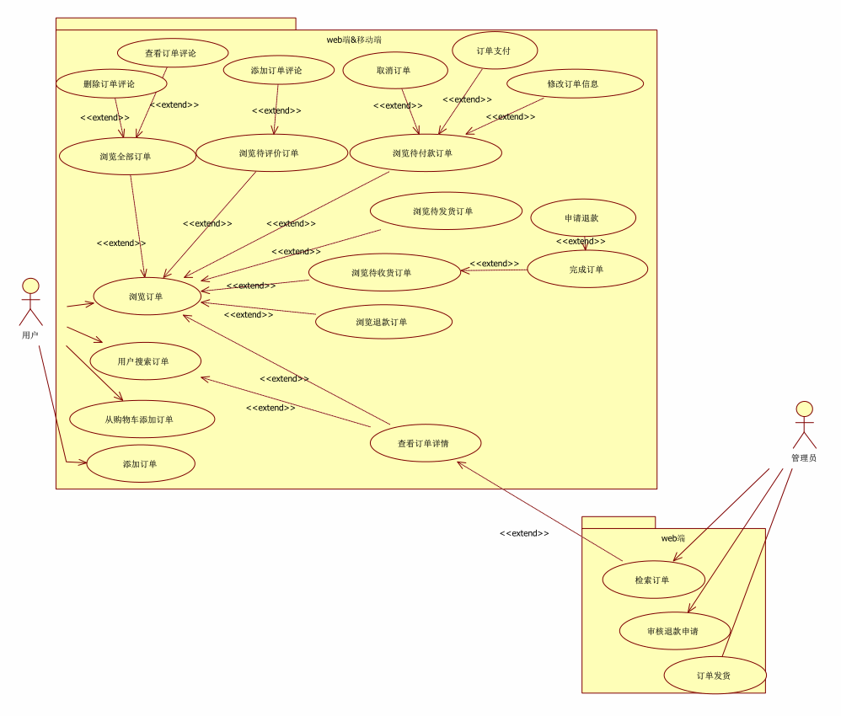

##### 用户全部订单浏览

1. 用户全部订单浏览界面

2、ACT_MALL_401：用户全部订单浏览

|  |  |
| --- | --- |
| 用户代码 | ACT_MALL_401 |
| 名称、标识符 | 用户全部订单浏览 |
| 功能描述 | 用户可以在个人首页进入个人全部订单浏览界面，浏览个人的全部订单；或者在订单列表页面上面的功能按键中，点击“全部”按钮，可跳转全部订单列表页面。 |
| 使用用户 | 系统用户 |
| 优先级 | 高 |
| 输入 | 无 |
| 操作序列 | 1. 点击个人首页“我的订单”部分中“全部”按钮； |
| 输出 | 全部订单列表页面，包含用户全部订单的简略信息条目，按照下单时间先后排序。 |
| 补充说明 | 1. 全部订单浏览包括所有订单类型，订单按照下单时间先后排序； 2. 如果没有订单，则提示用户没有相关联的订单。 |

##### 用户待付款订单浏览

1、用户待付款订单浏览界面

2、ACT_MALL_402：用户待付款订单浏览

|  |  |
| --- | --- |
| 用户代码 | ACT_MALL_402 |
| 名称、标识符 | 用户待付款订单浏览 |
| 功能描述 | 用户可以在个人首页进入个人待付款订单浏览界面，浏览个人的待付款订单；或者在订单列表上面的功能按键中，点击“待付款”按钮，可跳转到待付款订单列表页面。 |
| 使用用户 | 系统用户 |
| 优先级 | 高 |
| 输入 | 无 |
| 操作序列 | 1）点击个人首页“我的订单”部分中“待付款”按钮； |
| 输出 | 待付款订单列表页面，包含用户待付款订单的简略信息条目，按照下单时间先后排序。 |
| 补充说明 | 1、待付款订单按照下单时间先后排序；  2、若没有此类型订单，将提示用户没有相关联的订单； |

##### 用户待发货订单浏览

1、用户待发货订单浏览界面

2、ACT_MALL_403：用户待发货订单浏览

|  |  |
| --- | --- |
| 用户代码 | ACT_MALL_403 |
| 名称、标识符 | 用户待发货订单浏览 |
| 功能描述 | 用户可以在个人首页进入个人待发货订单浏览界面，浏览个人的待发货订单；或者在订单列表上面的功能按键中，点击“待发货”按钮，可跳转到待发货订单列表页面。 |
| 使用用户 | 系统用户 |
| 优先级 | 高 |
| 输入 | 无 |
| 操作序列 | 1）点击个人首页“我的订单”部分中“待发货”按钮； |
| 输出 | 待发货订单列表页面，包含用户待发货订单的简略信息条目，按照下单时间先后排序。 |
| 补充说明 | 1、待发货订单按照下单时间先后排序；  2、若没有此类型订单，将提示用户没有相关联的订单； |

##### 用户待收货订单浏览

1、用户待收货订单浏览界面

2、ACT_MALL_404：用户待收货订单浏览

|  |  |
| --- | --- |
| 用户代码 | ACT_MALL_404 |
| 名称、标识符 | 用户待收货订单浏览 |
| 功能描述 | 用户可以在个人首页进入个人待收货订单浏览界面，浏览个人的待收货订单；或者在订单列表上面的功能按键中，点击“待收货”按钮，可跳转到待收货订单列表页面。 |
| 使用用户 | 系统用户 |
| 优先级 | 高 |
| 输入 | 无 |
| 操作序列 | 1）点击个人首页“我的订单”部分中“待收货”按钮； |
| 输出 | 待发货订单列表页面，包含用户待收货订单的简略信息条目，按照下单时间先后排序。 |
| 补充说明 | 1、待收货订单按照下单时间先后排序；  2、若没有此类型订单，将提示用户没有相关联的订单； |

##### 用户待评价订单浏览

1、用户待评价订单浏览界面

2、ACT_MALL_405：用户待评价订单浏览

|  |  |
| --- | --- |
| 用户代码 | ACT_MALL_405 |
| 名称、标识符 | 用户待评价订单浏览 |
| 功能描述 | 用户可以在个人首页进入个人待评价订单浏览界面，浏览个人的待评价订单；或者在订单列表上面的功能按键中，点击“待评价”按钮，可跳转到待评价订单列表页面。 |
| 使用用户 | 系统用户 |
| 优先级 | 高 |
| 输入 | 无 |
| 操作序列 | 1）点击个人首页“我的订单”部分中“待评价”按钮； |
| 输出 | 待评价订单列表页面，包含用户待评价订单的简略信息条目，按照下单时间先后排序。 |
| 补充说明 | 1、待评价订单按照下单时间先后排序；  2、若没有此类型订单，将提示用户没有相关联的订单； |

##### 用户退款订单浏览

1、用户退款订单浏览界面

2、ACT_MALL_406：用户退款订单浏览

|  |  |
| --- | --- |
| 用户代码 | ACT_MALL_406 |
| 名称、标识符 | 用户退款订单浏览 |
| 功能描述 | 用户可以在个人首页进入个人退款订单浏览界面，浏览个人的退款订单；或者在订单列表上面的功能按键中，点击“待评价”按钮，可跳转到待评价订单列表页面。 |
| 使用用户 | 系统用户 |
| 优先级 | 高 |
| 输入 | 无 |
| 操作序列 | 1）点击个人首页“我的订单”部分中“待评价”按钮； |
| 输出 | 待评价订单列表页面，包含用户待评价订单的简略信息条目，按照下单时间先后排序。 |
| 补充说明 | 1、待评价订单按照下单时间先后排序；  2、若没有此类型订单，将提示用户没有相关联的订单； |

##### 用户订单搜索

1、用户订单搜索界面

2、ACT_MALL_407：用户订单搜索

|  |  |
| --- | --- |
| 用户代码 | ACT_MALL_407 |
| 名称、标识符 | 订单搜索 |
| 功能描述 | 用户在输入框中输入订单的简略信息，点击“搜索”按钮，将显示与关键词相关联的订单简略条目信息。 |
| 使用用户 | 系统用户 |
| 优先级 | 高 |
| 输入 | 订单信息关键词 |
| 操作序列 | 1）进入订单列表页面；  2）输入想要检索的关键词信息；  3）点击检索按钮； |
| 输出 | 检索后的关联订单条目列表，默认按照时间顺序排列。 |
| 补充说明 | 1、有多条检索记录，则按照下单时间先后排序； |

##### 订单详情浏览

1、订单详情浏览界面

2、ACT_MALL_408：订单详情浏览

|  |  |
| --- | --- |
| 用户代码 | ACT_MALL_408 |
| 名称、标识符 | 订单详情浏览 |
| 功能描述 | 用户和管理员可以查看订单的详细信息，点击相应的订单条目，可以跳转到订单的详情页面，显示订单的详细信息。 |
| 使用用户 | 系统用户、管理员用户 |
| 优先级 | 高 |
| 输入 | 无 |
| 操作序列 | 1）进入订单列表页面；  2）点击订单列表页面的订单条目； |
| 输出 | 订单详情页面，包括订单编号、订单金额、下单时间、订单商品、收货信息。 |
| 补充说明 | 无 |

##### 订单信息修改

1、订单信息修改界面

2、ACT_MALL_409：订单信息修改

|  |  |
| --- | --- |
| 用户代码 | ACT_MALL_409 |
| 名称、标识符 | 订单信息修改 |
| 功能描述 | 在订单的详情页面，点击“修改收货信息”，可以修改订单的收货人和收货地址。 |
| 使用用户 | 系统用户 |
| 优先级 | 高 |
| 输入 | 修改的收货人、收货地址等信息 |
| 操作序列 | 1）点击首页“订单”模块的“待支付”按钮，进入订单列表页面；  2）点击订单列表页面的订单条目，进入订单详情页面；  3）点击修改订单按钮；  4）选择修改收货人、收货地址等信息； |
| 输出 | 修改后的订单信息 |
| 补充说明 | 1、只有未支付的订单支持修改订单信息； |

##### 用户订单取消

1、用户订单取消界面

2、ACT_MALL_410：用户订单取消

|  |  |
| --- | --- |
| 用户代码 | ACT_MALL_410 |
| 名称、标识符 | 用户订单取消 |
| 功能描述 | 用户可以在支付之前，于订单条目、订单详情页面取消订单。 |
| 使用用户 | 系统用户 |
| 优先级 | 高 |
| 输入 | 无 |
| 操作序列 | 1）点击个人首页“我的订单”部分中“待付款”按钮；  2）点击相应订单条目的“取消订单”按钮；  3）在弹窗提示中，选择“确认退货”/“取消”； |
| 输出 | 无 |
| 补充说明 | 1、只有未付款的订单支持取消； |

##### 用户订单退款

1、用户订单退款界面

2、ACT_MALL_411：用户订单退款

|  |  |
| --- | --- |
| 用户代码 | ACT_MALL_411 |
| 名称、标识符 | 用户订单退款 |
| 功能描述 | 用户点击已完成订单的订单条目、订单详情中的“退款”按钮，进入退款窗口，输入退款理由，点击“提交”，将退款请求提交到管理员后台。 |
| 使用用户 | 系统用户 |
| 优先级 | 高 |
| 输入 | 退款理由 |
| 操作序列 | 1）点击个人首页“我的订单”部分中“已完成”按钮；  2）选择相应的订单条目，点击“退款”按钮，进入用户申请退款页面；  3）在申请退款页面中，输入退款理由；  4）点击“提交”/“取消”； |
| 输出 | 申请退款的提示信息 |
| 补充说明 | 1、退款需要经过管理员审核之后，才会将原本的金额退还到原始账户； |

##### 用户订单评论查看

1、用户订单评论查看界面

2、ACT_MALL_412：用户订单评论查看

|  |  |
| --- | --- |
| 用户代码 | ACT_MALL_412 |
| 名称、标识符 | 用户订单评论查看 |
| 功能描述 | 对于已经添加的评论，用户可以查看该评论。 |
| 使用用户 | 系统用户 |
| 优先级 | 高 |
| 输入 | 订单的评论信息 |
| 操作序列 | 1）对于已经评论的订单，可以进入全部订单列表页面，点击“查看评论”按钮，进入评论详情页面；  2）在评论详情页面，用户可以看见自己的评论信息； |
| 输出 | 无 |
| 补充说明 | 无 |

##### 用户订单评论添加

1、用户订单评论添加界面

2、ACT_MALL_413：用户订单评论添加

|  |  |
| --- | --- |
| 用户代码 | ACT_MALL_413 |
| 名称、标识符 | 用户订单评论添加 |
| 功能描述 | 用户可以为未评价的订单添加评论。 |
| 使用用户 | 系统用户 |
| 优先级 | 高 |
| 输入 | 订单的评论信息 |
| 操作序列 | 1）点击个人首页“我的订单”部分中“待评论”按钮；  2）点击相应订单条目的“评论”按钮，进入用户评论界面；  3）在评论界面，输入对订单的评论；  4）点击“提交”按钮，提交评论； |
| 输出 | 无 |
| 补充说明 | 无 |

##### 用户订单评论管理

1、用户订单评论管理界面

2、ACT_MALL_414：用户订单评论管理

|  |  |
| --- | --- |
| 用户代码 | ACT_MALL_414 |
| 名称、标识符 | 用户订单评论管理 |
| 功能描述 | 对于用户已经添加的评论，用户可以删除评论。 |
| 使用用户 | 系统用户 |
| 优先级 | 高 |
| 输入 | 订单的评论信息 |
| 操作序列 | 1）对于已经评论的订单，可以进入全部订单列表页面，点击“查看评论”按钮，进入评论详情页面；  2）点击“删除”按钮，可以删除已添加的评论。 |
| 输出 | 无 |
| 补充说明 | 无 |

##### 用户订单备注管理

1、用户订单备注管理界面

2、ACT_MALL_415：用户订单备注管理

|  |  |
| --- | --- |
| 用户代码 | ACT_MALL_15 |
| 名称、标识符 | 用户订单备注 |
| 功能描述 | 用户可以为订单添加备注。 |
| 使用用户 | 系统用户 |
| 优先级 | 高 |
| 输入 | 订单的备注信息 |
| 操作序列 | 1）进入订单列表页面；  2）对于没有备注从订单，点击没有备注的订单条目的“备注”按钮，进入备注详情页面；  3）在添加备注页面，填写对订单的备注；  4）对于已有备注的订单，点击订单条目的“查看备注”按钮，可以进入备注详情页面；  5）在备注详情页面，用户可以查看自己的备注信息，同时也可以对备注信息进行修改； |
| 输出 | 待付款订单列表页面，包含用户待付款订单的简略信息条目，按照下单时间先后排序。 |
| 补充说明 | 无 |

##### 用户订单完成

1、用户订单完成界面

2、ACT_MALL_416：用户订单完成

|  |  |
| --- | --- |
| 用户代码 | ACT_MALL_416 |
| 名称、标识符 | 用户订单完成 |
| 功能描述 | **用户**在收到商品后，可以点击相应订单的“已收货”按钮，完成该订单。 |
| 使用用户 | 系统用户 |
| 优先级 | 高 |
| 输入 | 无 |
| 操作序列 | 1）点击个人首页“我的订单”部分中“待收货”按钮；  2）点击收到商品的订单条目的“确认收货”按钮；  3）（是否要强制跳转评论页面？淘宝是这么做的，但是我也挺不爽的，因为我没有评论的习惯...） |
| 输出 | 待付款订单列表页面，包含用户待付款订单的简略信息条目，按照下单时间先后排序。 |
| 补充说明 | 1、若用户一直没有点击收货按钮，系统将在一定时间后自动完成该订单 |

##### 用户订单支付

1、用户订单支付界面

2、ACT_MALL_417：用户订单支付

|  |  |
| --- | --- |
| 用户代码 | ACT_MALL_417 |
| 名称、标识符 | 用户订单支付 |
| 功能描述 | **用户**可以为未付款的订单进行支付。 |
| 使用用户 | 系统用户 |
| 优先级 | 高 |
| 输入 | 无 |
| 操作序列 | 1）点击个人首页“我的订单”部分中“待付款”按钮；  2）点击想要付款的商品订单条目的“付款”按钮；  3）进入付款页面，选择支付方式；  4）完成支付； |
| 输出 | 订单支付成功通知 |
| 补充说明 | 无 |

##### 用户从购物车添加订单

1、用户从购物车添加订单界面

2、ACT_MALL_418：用户从购物车添加订单

|  |  |
| --- | --- |
| 用户代码 | ACT_MALL_418 |
| 名称、标识符 | 用户从购物车添加订单 |
| 功能描述 | **用户**可以从购物车中添加订单。 |
| 使用用户 | 系统用户 |
| 优先级 | 高 |
| 输入 | 无 |
| 操作序列 | 1）在用户购物车界面，单选或者多选需要添加订单的商品；  2）点击“付款”按钮；  3）在库存充足的情况下，进入付款页面，选择支付方式；  4）如果暂时不想支付，则可以选择取消支付，在用户订单列表中添加一个待付款订单；或者直接完成支付，向订单列表中添加一个待发货订单； |
| 输出 | 待付款订单 / 待发货订单 |
| 补充说明 | 无 |

##### 用户添加订单

1、用户添加订单界面

2、ACT_MALL_420：用户添加订单

|  |  |
| --- | --- |
| 用户代码 | ACT_MALL_419 |
| 名称、标识符 | 用户添加订单 |
| 功能描述 | **用户**可以直接从商品页面添加订单。 |
| 使用用户 | 系统用户 |
| 优先级 | 高 |
| 输入 | 无 |
| 操作序列 | 1）在商品详情界面，点击“立即付款”按钮；  2）选择购买商品数量，点击“提交订单”按钮；  3）在库存充足的情况下，进入付款页面，选择支付方式；  4）如果暂时不想支付，则可以选择取消支付，在用户订单列表中添加一个待付款订单；或者直接完成支付，向订单列表中添加一个待发货订单； |
| 输出 | 待付款订单 / 待发货订单 |
| 补充说明 | 无 |

##### 管理员退款确认（后台）

1、管理员退款确认界面

2、ACT_MALL_420：管理员退款确认

|  |  |
| --- | --- |
| 用户代码 | ACT_MALL_420 |
| 名称、标识符 | 管理员退款确认 |
| 功能描述 | 管理员可以审查用户的退款请求，点击相应的退款条目，可以在跳转窗口中查看具体的退款需求，视情况允许/不允许退款。 |
| 使用用户 | 管理员用户 |
| 优先级 | 高 |
| 输入 | 无 |
| 操作序列 | 1）点击管理员首页“退款管理”按钮，进入退款列表页面；  2）点击相应申请退款订单条目的“审核”按钮，进入退款审核详情页面；  3）在退款审核详情页面，可以查看用户提交的退款申请信息，之后点击“同意退款”按钮，表示同意用户的退款申请，系统开始自动退款。 |
| 输出 | 审核成功的提示信息。 |
| 补充说明 | 无 |

##### 管理员订单检索（后台）

1、管理员订单检索界面

2、ACT_MALL_421：管理员订单检索

|  |  |
| --- | --- |
| 用户代码 | ACT_MALL_421 |
| 名称、标识符 | 管理员订单检索 |
| 功能描述 | **管理员**可以通过订单号检索用户订单。 |
| 使用用户 | 管理员用户 |
| 优先级 | 高 |
| 输入 | 无 |
| 操作序列 | 1）在管理员首页的检索框中输入订单号； |
| 输出 | 如果订单存在，则显示订单详情页面（同上方订单详情浏览）；否则，提示订单号不存在。 |
| 补充说明 | 无 |

#### 移动端

暂和WEB端一致

## 性能需求

### 精确度

1. 对于系统中的数据，数量为整数，金额为浮点型数据，精确到小数位后两位。
2. 在执行数据的添加、删除、修改操作时，不允许因为程序原因导致操作失败。
3. 在执行数据增加时，不允许发生多增加或者重复增加数据的情况。
4. 在执行数据删除时，不允许发生多删除数据的情况。
5. 在执行数据删除时，对有关联的数据要求完全删除。
6. 在执行数据修改时，也要求保持对应的准确性。

### 时间特性

系统响应时间应满足如下要求：

|  |  |
| --- | --- |
| **项目** | **要求** |
| 登录 | <5秒 |
| 核心业务 | <2秒 |
| 其他管理功能 | <5秒 |
| 查询 | <10秒 |
| 在线报表 | <20秒 |

## 设计约束

无

## 软件系统属性

### 可用性

系统可用性需满足如下要求：

1、可用时间：7*24小时，99.99%；

2、系统维护窗口时间：4小时/月；

3、故障恢复时间：2小时；

4、灾难恢复时间： 24小时。

### 易用性

1、系统的用户接口应支持简体中文，并支持中文输入；

2、用户界面设计应符合机械工业品电商平台的整体要求，符合用户的使用习惯。

### 安全性

#### 接入安全

1、只有在系统中注册的终端设备才可接入系统；

2、因业务需要，需要接入的外部系统，需要经过身份验证后，才可以接入；

3、接入的外部系统访问系统的权限应受到控制。

#### 交易安全

1、任何情况下（如服务崩溃、通讯质量差、用户强行终端交易等）应保证交易的完整性；

2、来自各种终端的所有交易应具备防止抵赖性和防篡改和欺骗。

#### 通讯安全

数据在通讯过程中应保证数据完整性、保密性控制，防止被侦听、截取和篡改。

#### 可审计追溯

1、来自各种终端和合作系统的交易应具备完整的账户交易日志，包括来自的终端、操作的用户、请求时间、应答时间、处理结果数据。

2、系统应具备用户完整的异常操作日志，包括用户、时间、使用具体功能（如某个功能模块的某个功能点）、使用的终端、操作的结果。

3、所有的审计数据（包含但不限于上述的各种日志）应最少保存5年时间备查。

### 松耦合结构

要求各个子系统/功能之间耦合度尽可能低，不能因为一个子系统/功能出现问题立刻就扩散到其他子系统/功能，导致对业务服务的大面积故障。

### 标准化外部系统接入

需具备与外部应用系统的集成能力，包括：

1. 满足具备与各外部系统的数据交换能力；
2. 满足具备与各外部系统的应用集成能力。
3. 统一的对外应用接口服务能力；
4. 接口服务的高安全性能力；
5. 接口服务的扩展性能力；
6. 接口服务的稳定性能力；
7. 接口服务的高并发行能力。

## 其他需求

### 软硬件环境需求

|  |  |
| --- | --- |
| **需求名称** | **详细要求** |
| 访问接入 | 1、PC：后台业务系统支持通过PC浏览器访问，支持IE8以上版本  2、移动终端：支持包括iOS、android系统的移动终端设备，包括手机和平板。 |
| 服务器操作系统 | 采用linux操作系统，并基于虚拟化平台部署 |
| 应用服务器中间件 | 支持J2EE的应用服务器中间件 |
| 数据库服务器 | 采用主流高端unix商用服务器，数据库采用MySql5.0及以上版本数据库 |

### 产品技术路线需求

1. 系统管理后台的开发技术基于J2EE技术架构体系，符合MVC分层设计模式，支持组件技术及在数据交换上对Json的支持。
2. 移动终端程序需要支持iOS及android操作系统的终端设备，支持在Wifi、4G、3G、GPRS、VPN等多种网络环境下进行应用访问；使用基于HTML5的混合移动应用开发模式；支持同一用户多设备，能保持用户在自己多个移动设备之间的信息同步。
3. 敏感数据在传输过程中必须动态加密，绝对不能明文传输数据。

4、提供系统运行监控手段，可以获得系统使用情况等相关数据。

5、前端技术需使用基于响应式布局的前端技术框架，支持多浏览器访问

6、服务接口符合Json数据格式及Restful或WebService服务标准，根据实际业务场景，支持同步服务调用，以及通过消息队列进行异步服务调用。

7、需使用适合的缓存技术，提升系统的性能和可用性。